密级：非密 |  | 编 号： | 1916YS-420800-GG1
定密责任人： |  | 页 数： | 共 79 页
本文知识产权属于中国核动力院，未经我院书面同意，不得复制、传播、发表和用于其他方面。 |  | 版 本： | B
本文知识产权属于中国核动力院，未经我院书面同意，不得复制、传播、发表和用于其他方面。 |  | 保管期限： | 永 久

福建漳州核电厂3、4号机组

项目代号 | ： | 1916
子项号或名称 | ：
项目阶段 | ： | S
专 业 | ： | 泵
文件（图册）名称 | ： | 反应堆冷却剂泵设备技术规格书

外部编号： | FYY44400001N53044DS

中国核动力研究设计院

反应堆冷却剂泵设备技术规格书

B | 2021.12.03 | CFC
A | 2021.08.04 | CFC
版本 | 日期 | 状态 | 编写/日期 | 校对/日期 | 审核/日期 | 审定/日期 | 批准/日期
会 签：
升版说明：
随项目研究深入和标准化设计要求，需修改下导轴承凸台要求、传感器及信号采集装置采集频率要求、轴封材料要求，补充主泵辅助系统阀门文件、外部仪表连接件的范围、电机负载特性曲线试验要求、第三类工况要求，同时修改部分文字内容。
编写/日期：

文件修改记录
版本 | 日期 | 章节号 | 页码 | 修改内容
A | 2021.08.04 |  |  | 初版
B | 2021.12.03 | §1.2 | 5 | 修改并完善供货商的责任
 |  | §2.2 | 6 | 修改泵和电机的相关描述
 |  | §2.3.1.1 | 7 | 外部仪表连接件补充公母插头
 |  | §2.3.2 | 8 | 修改泵壳保温层的描述
 |  | §3.3 | 11 | 补充阀门技术条件、鉴定技术要求和核岛设备和管道焊缝标识标记
 |  | §4.2.1.2.1 | 20 | 修改表1中反应堆冷却剂系统管道破口及极限安全地震动（SL-2）组合的载荷
 |  | §4.3.3 | 25 | 简化下导轴承接地的描述
 |  | §4.3.4 | 28 | 修改原始信号的收集频率
 |  | §5.4 | 30 | 修改轴封的材料要求
 |  | §5.6 | 30 | 补充轴封要求及内外表面范围
 |  | §7.4 | 35 | 修改k项轴电压试验，补充电机负载特性曲线要求
 |  | §7.8.2 | 37 | 修改表3系列主泵试验项目要求
 |  | §8 | 39 | 修改单独识别号的描述
 |  | 附录A§2.2.1 | 45 | 补充说明主泵保温层热导率为暂定
 |  | 附录C§2.3.3 | 65 | 补充第三类工况要求
参考设计文件编号 |  | 1516XS-420800-GG1(y)，（A版） |  | 分  类 | A
 |  |  |  | 分  类 | B | √
 |  |  |  | 分  类 | C

目 录

1 概述 5
2 供货和服务范围 5
3 参考文件 9
4 设计要求 11
5 材料要求 28
6 制造及检查 31
7 出厂验收 34
8主泵机组包装、贮存 39
9现场服务 39
10特殊条款 39
11 质量保证 39
附录A 技术参数 40
附录B文件 64
附录C地震或反应堆冷却剂系统管道破口事故下的设计要求及计算数据 65
附录D非RCCM零部件的质量保证计划要求 78

1 概述
1.1 适用范围
本规格书规定了福建漳州核电厂3、4号机组反应堆冷却剂泵（简称主泵，下同）机组（包括主泵和电机）的供货与服务范围。本规格书规定了流体动压式机械密封的立式单级轴封泵的设计、材料采购、制造与检验、验收、包装、运输和安装范围等要求。
反应堆冷却剂泵的分级如下：
规范等级 RCCM 1
功能等级 F-SC1
屏障等级 B-SC1
抗震类别 1I
质保等级 QA1
1.2 原则要求及责任
主泵是福建漳州核电厂3、4号机组反应堆冷却剂系统的重要组成部分，其完整性和可靠性至关重要。
本规格书描述了福建漳州核电厂3、4号机组主泵合同及其附录中规定的泵、密封和辅助系统的相关要求。
供货商应遵守本规格书提出的所有详细要求。任何计算、图纸、试验和技术文件虽经采购方批准，但不减轻供货方对合同的责任。未经采购方事先书面批准，不得偏离本规格书。在执行本规格书过程中发现的问题，在供货方做出变更之前需征得采购方的书面批准。
供货商开展任何本规格书以外但供货商认为对确保设计、材料和工艺满足预期要求是必要的分析、试验、检查等其他工作，或是采用经过验证或良好实践的零部件均不能免除供货商的责任。

2 供货和服务范围
2.1 设备概述
主泵是反应堆冷却剂系统重要设备之一，也是反应堆冷却剂系统压力边界的组成部分，应能保证反应堆冷却剂压力边界的结构完整性。主泵布置于安全壳厂房内，其功能是驱动反应堆冷却剂在反应堆冷却剂系统内循环。
2.2 设备组成
单台主泵机组由泵、电机和仪器仪表组成，包括泵壳、主泵水力部件、冷却部件、轴封装置、轴承、轴、电机支座、电机等。
2.2.1泵
主泵是立式、单级、轴封泵。反应堆冷却剂从泵底部吸入，通过安装在泵轴下部的叶轮将其速度能转化为压力能后，经导叶从泵壳侧水平排出泵壳。
轴封系统由三级组成，同时须设置停车密封系统。轴封装置用于控制冷却剂沿泵轴的泄漏。密封注入水以略高于反应堆冷却剂的压力注入，以防止冷却剂渗入轴承和轴封系统；同时，密封注入水起缓冲和冷却的作用。如果密封注入水丧失，热屏（或高压冷却器）将冷却向上流的反应堆冷却剂。
2.2.2 电机
主泵电机是鼠笼式三相异步电动机，电机支座安装在泵螺栓环（或主法兰/泵盖）上。在泵联轴器和电机联轴器之间设有中间联轴节，以便在不拆反应堆冷却剂管道、电气或仪表连接的情况下拆卸轴密封部件。
电机由安全壳内空气直接冷却。电机安装有2个空气冷却器，由设备冷却水系统提供冷却水，限制排回到安全壳的冷却空气温度。
电机所有的旋转部件由三轴承或四轴承支承，一个或两个在泵部分(下部径向水润滑导轴承、下部油润滑轴承组件)，一个或两个在电机部分(上部油润滑轴承组件、下部油润滑导轴承)，轴承组件包括导轴承和推力轴承，其中推力轴承承受整个泵组的向上和向下推力。油润滑系统为导轴承和推力轴承提供油润滑，油润滑系统由油冷器冷却。顶油系统在电机启停过程，特别是在低压冷态工况和工作压力热态工况下，为电机提供加压油。在电机轴上装有飞轮，以满足泵组所需的转动惯量。主泵机组还应设置防倒转装置，用于防止泵组件在主泵机组停机瞬间反转，同时，其他两台主泵在正常工况下运行。
2.2.3 仪表
主泵仪表设计用于监控重大异常运行事故。主泵应至少包括以下仪表用于监控主泵的主要运行参数：
- 电机联轴器轴位移振动监测仪表（2个）；
- 密封壳外（高压冷却器）冷却剂温度监测仪表（2个）；
- 电机导轴承温度监测仪表（每处3个）；
- 下推力轴瓦温度监测仪表（3个）；
- 电机定子绕组温度监测仪表（每相2个，用1备1）；
- 上推力轴瓦温度监测仪表（3个）；
- 顶油系统压力表和压力开关仪表（各1个）；
- 对于每个油箱：
- 温度计；
- 带信号处理装置（若有）的液位计；
- 就地液位计。
涉及停泵的仪表设置要求至少采用“三取二”原则。
2.3 供货范围
2.3.1 供货商提供的设备
供货范围的详细清单、数量和要求在合同谈判阶段确定。
2.3.1.1 主泵组件
一个核电机组共有3台主泵。每台泵机组应符合§2.2中描述的一般规范要求。供货范围应包括以下部件：
- 润滑油和润滑脂；
- 吊耳和耳轴；
- 转速测量用转速表；
- 热交换器（热屏(或高压冷却器)、空冷器、油冷器）、密封注入系统、密封泄漏回收以及其它泵运行或监测所需的零部件，供货范围包括法兰、对接法兰、垫片及紧固件；
- 电线和电机安装仪表用接线盒；
- 用于固定振动、轴位移和转速测量仪表的支架和紧固件，及相关螺栓；
- 外部仪表连接件（配套提供，如电源需包括公、母插头）；
- 与主泵集成相连，用于与主泵运行和控制所需的流体系统相连管线（含法兰、对接法兰和紧固件）；
- 电机差动保护装置(包括测量仪表)；
- 堵转保护装置；
- 主泵机组装配仪表及控制仪表：
- 主泵机组机械测量信号监测系统（如振动、零转速、轴位移等），详细的要求见《反应堆冷却剂泵机械量测量设备规格书》、《反应堆冷却剂泵轴位移、振动和零转速测量设备需求书》、《反应堆冷却剂泵轴位移、振动和零转速测量数据表》、《RCS800AR技术规格书》。
- 主泵机组转速监测系统（1E），详细的要求见《反应堆冷却剂泵机械量测量设备规格书》、《反应堆冷却剂泵转速测量设备需求书》、《反应堆冷却剂泵转速测量数据表》。
- 采购中产生的剩余材料及残余材料应随主泵机组一同提供。
2.3.1.2 专用工具
专用工具应包括运输、安装、调试和运行维护所需的专用工具。专用工具应采用成熟、可用的产品。供货商应提供经采购方审查的专用工具的清单和数量。
2.3.1.3 备品备件
备品备件应充分考虑主泵的安装、调试和运行维护需求。备品备件还应考虑旋转部件、轴封组件、电机和其他易损部件。供货商应提供经采购方审查的备品备件的清单和数量。
2.3.2 供货商范围之外的设备
- 管线、阀门、过滤器等不与主泵集成的零部件（如超出对接法兰部分）；
- 电源断路器；
- 连接电源柜与主泵接线盒之间的电缆（包括电缆密封套）；
- 泵壳保温层；
- 主泵锚固件和支承（如垂直支承）；
- 在役检查阶段所需的仪表和设备；
- 接地装置。
2.4 服务范围
供货商负责提供所有§2.3.1所提到设备的设计和制造服务。这些服务包括：
- 供货商负责主泵的设计，并满足本技术规格书的要求；
- 供货商应提供附录B中规定的文件；
- 供货商应为采购方回答安审中心有关初始燃料装载、功率运行以及PSAR/FSAR等问题时提供技术支持；
- 供货商应根据本技术规格书的要求执行材料采购和验收试验，并提供材料采购文件；
- 供货商应根据本技术规格书的要求执行主泵的制造、检查、检验和试验；
- 供货商应根据本技术规格书的要求执行主泵的完工操作；
- 供货商应根据本技术规格书的要求执行主泵的包装、储存和运输；
- 设备交付（交付形式及要求在采购订单中提供）；
- 供货商交付的产品数量应满足《核岛设备包装、储存和运输技术要求》的要求。
2.5 质量保证
应按照本技术规格书§11的要求执行。

3 参考文件
主泵设计依据的总体性规范为RCC-M 规范（2007版）。若设计过程中采用其他规范，则供货商应对所用规范与RCC-M 规范（2007版）的一致性进行评价，并提交相应的评价报告供批准。
供货商应遵循本文中所列文件的规定开展主泵设计、试验等工作。对于文中所列文件，其所引用的文件同样适用。
若适用文件中存在不一致或与采购方提供的其他文件不一致，供货商采取进一步行动之前应提交澄清并得到批准。
未注明版本的文件，均采用最新版本。
以下适用文件名称中采用中英文的，若存在不一致以英文名称为准。
3.1 法规和导则
HAF001 | 中华人民共和国民用核设施安全监督管理条例
HAF001/01 | 中国人民共和国民用核设施安全监督管理条例实施细则之一：核电厂安全许可证件的申请和颁发
HAF001/02 | 中华人民共和国民用核设施安全监督管理条例实施细则之二：核设施的安全监督
HAF003 | 核电厂质量保证安全规定
HAF102 | 核动力厂设计安全规定
HAF601 | 民用核安全设备设计制造安装和无损检验监督管理规定
国务院令第500号 | 民用核安全设备监督管理条例
HAF602 | 民用核安全设备无损检验人员资格管理规定
HAF603 | 民用核安全设备焊接人员资格管理规定
HAF604 | 进口民用核安全设备监督管理规定
HAD003/01 | 核电厂质量保证大纲的制定
HAD003/02 | 核电厂质量保证组织
HAD003/03 | 核电厂物项和服务采购中的质量保证
HAD003/06 | 核电厂设计中的质量保证
HAD003/08 | 核电厂物项制造中的质量保证
HAD102/01 | 核电厂设计总的安全原则
HAD102/02 | 核动力厂的抗震设计与鉴定
HAD102/03 | 用于沸水堆、压水堆和压力管式反应堆的安全功能和部件分级
HAD102/04 | 核动力厂内部危险（火灾和爆炸除外）的防护设计
HAD102/07 | 核动力厂反应堆堆芯设计
HAD102/08 | 核动力厂反应堆冷却剂系统及其有关系统的设计
HAD102/10 | 核电厂保护系统及有关设施
HAD102/14 | 核电厂安全有关仪表和控制系统
HAD103/07 | 核电厂在役检查
3.2 设计和制造规范
IAEA SSG-30-2014 | 核电厂构筑物、系统和部件的安全分级  Safety Classification of Structures, Systems and Components in Nuclear Power Plants
RCC-M-2007 | 压水堆核岛机械设备设计和建造规则  Design and Construction Rules for Mechanical Components of PWR Nuclear Islands
RSEM -2010 | 压水堆核电厂核岛机械设备在役检查规则  In-service InspectionRulesfor Mechanical Components of PWR Nuclear Islands
RCC-E | 压水堆核电站核岛电气设备设计和建造规则(2005版+ 1993版)  Design and Construction Rules for Electrical Equipment of PWR Nuclear Islands
IEC60584-1-2013 | 热电偶第1部分：电动势规范和允差  Thermocouples — Part 1: EMF specifications and tolerances
IEC60751 -2008 | 工业用铂电阻温度计及铂电阻温度元件  Industrial Platinum Resistance Thermometer and Platinum Temperature Sensors
RG 1.14-1975 | 反应堆冷却剂泵飞轮的完整性  Reactor Coolant Pump Flywheel Integrity
NUREG0800-2010  §5.4.1.1 | 泵飞轮的完整性（压水堆）  Pump Flywheel Integrity (PWR)
GB/T1032-2012 | 三相异步电动机试验方法
GB/T 17569-2013 | 压水堆核电厂物项分级
NB/T 20269-2014 | 压水堆核电厂反应堆冷却剂泵设计制造规范
3.3 其他
 | 小电气元件清单
1916T0011 | 核岛机械设备包装/贮存和运输技术条件
1916T0013 | 设备产品铭牌技术规格书
1916T0035 | 核级阀门鉴定技术要求
1916T1003 | 核蒸汽供应系统和核辅助系统螺栓紧固件的润滑要求
1916T1005 | 核岛机械设备涂装通用技术条件
1916T1006 | 国外采购机械设备涂装通用技术条件
1916T2047 | 核岛设备和管道焊缝标识标记
1916T3059 | 核岛阀门通用技术条件
1916T3078 | 电缆和电缆桥架防火保护装置耐火试验方法
1916T5001 | 电气设备电源条件
1916T5004 | 380V感应电动机技术条件
1916T5016 | 10kV感应式电动机通用技术规格书
 | 设计瞬态清单
 | 核蒸汽供应系统设计瞬态（1、2类工况）
 | 核蒸汽供应系统设计瞬态（3、4类工况及水压试验）
 | 反应堆冷却剂系统接管瞬态及特定辅助系统瞬态

4 设计要求
4.1 运行要求
4.1.1 性能
4.1.1.1 主泵机组
4.1.1.1.1 正常运行工况
  - 在下述条件下，主泵机组应能按照附录A§1.4所述参数持续运行：
- 环境条件：见附录A§ 1.1所述的正常工况条件；
- 反应堆冷却剂水质：见附录A§1.2；
- 密封注入水水质：见附录A§1.2.3所述的正常运行工况条件；
- 电机供电特性：见附录A§1.5。
  - 在下述条件下，电机额定功率运行时，空冷器的出口温度应不超过50℃：
- 最高环境温度：见附录A§1.1；
- 最大冷却水进口温度：正常运行工况下参数见附录A§1.2.4；
  - 额定转速下的振动等级需符合附录A§1.3要求；
  - 主泵机组噪音等级需符合附录A§1.6要求；
4.1.1.1.2 瞬态工况、地震及反应堆冷却剂系统管道破口
- 当密封注入水及反应堆冷却剂水质分别符合附录A§1.2.3及附录A§1.2.4所述要求时，主泵机组应能够：
- 在运行安全地震动（SL-1）叠加二类工况发生时和发生后运行；
- 在极限安全地震动（SL-2）下，丧失供电后能够正常惰转，惰转流量衰减正常。
- 当主泵电机失去供电，且无论密封注入水和冷却水（水质条件分别如附录A§1.2.3及附录A§1.2.4所示）是否供给，主泵在反应堆冷却剂系统管道破口事故期间应能保持其结构完整直至完全停机。
4.1.1.1.3 特殊要求
- 主泵应能在下述条件下正常运行而不损坏：
- 附录A§1.2.5工况要求运行；
- 在下述条件同时发生下，主泵应能够正常惰转，惰转流量保持有规律衰减：
- 完全失电；
- 反应堆冷却剂的温度和压力符合附录A§1.2.1要求；
- 丧失冷却水 最迟在1分钟内恢复其中一路的供水，且应优
- 丧失密封注入水 先考虑密封注入水
- 当下述条件同时发生时，主泵密封注入水至少可丧失24小时：
- 泵和电机冷却水水质符合附录A§1.2.4要求；
- 反应堆冷却剂水质符合A §1.2.1要求；
- 受控密封泄漏处于运行状态。
- 当下述条件同时发生时，主泵机组失热屏（或高压冷却器）冷却水情况下应能连续运行：
- 密封注入水水质符合附录A§1.2.3的要求；
- 反应堆冷却剂水质符合附录A§1.2.1的要求；
- 受控密封泄漏运行正常。
- 主泵机组在下列条件下可无限期停运：
- 反应堆冷却剂水质符合附录A§1.2.1的要求；
- 密封注入水水质符合附录A§1.2.3的正常运行条件，或主泵机组冷却水
水质符合附录A§1.2.4的正常运行条件。
- 当下述条件同时发生下，主泵应能正常无故障运行直至自动保护停机：
- 反应堆冷却剂水质符合附录A§1.2.1的要求；
- 密封注入水和冷却水同时丧失。
- 当下述条件发生时，主泵应能至少运行10分钟并惰转停机：
- 主泵机组冷却水水质符合附录A§1.2.4的要求；
- 密封注入水水质符合附录A§1.2.3的要求；
- 高压泄漏管路因事故工况或误操作而关闭。
- 当推力轴承油冷器失去冷却水时，主泵应能至少运行10分钟并正常惰转。
- 在下述特殊工况下，主泵应能够运行；在下面的每一种特殊情况运行后，第二、三级轴封及推力轴承轴瓦可能需要拆卸和检查或更换：
- 当第一级密封失效且通过第二、第三级密封降压，主泵应能在下述条件下至少运行30分钟并正常惰转：
- 密封注入水水质符合附录A§1.2.3的要求；
- 冷却水水质符合附录A§1.2.4的要求。
- 最初30分钟运行并惰转停机后（即a.发生后），主泵应能重新运行，且通过第二、第三级密封建立起稳定的压降通道；
- 当第一级密封失效并失去热屏（或高压冷却器）冷却水，主泵应能在下述条件下至少运行30分钟：
- 密封注入水水质符合附录A§1.2.3的要求
- 反应堆冷却剂水质符合附录A§1.2.1的要求。
- 当第一级密封失效并失去密封注入水，主泵应能在下述条件下运行2分钟并惰转。
- 反应堆冷却剂水质符合附录A§1.2.1的要求；
- 主泵机组冷却水水质符合附录A§1.2.4的要求。
- 在全厂失电（SBO）情况下，轴封系统及其辅助系统应能保持其一回路结构完整性至少72小时以防止反应堆冷却剂泄漏。在全厂失电（SBO）情况下，轴封泄漏量的限制要求如下：
- 当高压泄漏管路阀门在事故后30分钟内关闭且低压泄漏管路阀门常开下，72小时内的累积最大允许泄漏量不超过1500L，其中包括高压泄漏管路阀门关闭前的泄漏量；
- 当高压泄漏阀和低压泄露阀均在SBO事故后30分钟内关闭，72小时内允许的累积最大泄漏量应不超过600L，包括高低压泄漏阀关闭前的泄漏量。
- SBO事故后72小时至120小时期间，最大泄漏率不得超过50L/h；
- 高、低压泄漏管路阀门在30分钟内关闭的情况下，前30分钟的最大累积泄漏量不得超过500L。
4.1.1.1.4 其他要求
主泵设计应保证其运行、维护及检查满足18个月换料周期的要求。
4.1.1.2 泵
- 泵的性能应满足附录A§1.4的要求。
- 密封泄漏参数应满足附录A§1.4的要求。
- 下述要求在主泵运行与停机阶段均适用：
- 反应堆冷却剂水质符合附录A§1.2.1的要求；
- 密封注入水水质符合附录A§1.2.3的正常运行条件；
- 冷却水水质符合附录A§1.2.4的要求。
4.1.1.3 电机
- 电机运行的额定功率应由采购方和供货商共同决定，同时应兼顾“冷态”和“热态”不同工况的要求；
- 当厂房环境、电源条件及冷却水条件均分别满足附录A§1.1、附录A§1.5及附录A§1.2.4的规定时，电机应能够（但不限于）执行下列功能：
- 电机应能从0至额定功率连续提供轴功率，而不超过绝缘等级允许下的最大温升；
- 电机“冷态”下的运行时间总计应不少于3000小时，且单次运行时间应不少于50小时；
- 电机应设计应满足0.9U_{N}≤U≤1.10U_{N}、额定频率、反应堆回路热态工况下满负荷连续运行的要求。
- 电机设计应符合附录A§1.5.1供电要求及相应运行时间要求。
- 电机应设计为直接启动。当供电条件满足下述要求时，电机应能在反转流量为附录A§1.4.1要求的“冷态”工况（见附录A§1.2.2）下启动：
- 最小启动电压及额定频率（见附录A§1.5.1）；
- 电压和频率在附录A§1.5.1所规定的异常范围内。
此工况下电机启动次数的要求应与附录A§2.1的“启-停”循环次数要求一致；
当厂房环境、电源条件及冷却水条件均分别满足附录A§1.1、附录A§1.5.1及附录A§1.2.4的要求，电厂处于“热态”或“冷态”下时，两次成功启动的间隔要求见附录A§1.5.3。
4.1.1.4 防倒转装置
供货商应证明该防倒转装置满足附录A§2.5中设计工况的要求。
电机防倒转装置的制动扭矩应不小于电机的启动扭矩。
4.1.2 要求特性
4.1.2.1 主泵机组
- 供货商应提供以下信息：
- 密封注入水
- 为满足§4.1.1规定的性能要求所需注入水流量；
- 热屏（或高压冷却器）
- 为满足§4.1.1规定的性能要求所需最小冷却水流量；
- 不造成冷却器机械损伤的最大流量；
- 冷却器出口的冷却水温度；
- 冷却器阻力损失；
- 冷却器带走的热量。
- 空冷器
- 为满足§4.1.1.1规定的性能要求所需最小冷却水流量；
- 不造成空冷器机械损伤的最大流量；
- 空冷器出口的冷却水温度；
- 空冷器阻力损失；
- 空冷器带走的热量。
- 油冷器
- 为满足§4.1.1.1规定的性能要求所需最小冷却水流量；
- 不造成油冷器机械损伤的最大流量；
- 油冷器出口冷却水温度；
- 油冷器阻力损失；
- 油冷器带走的热量。
- 供货商应提供详细的主泵机组散热量（排向环境），明确多少是空气带走的热量（通风或对流），多少是冷却水带走的热量。供货商应说明环境温度50℃和40℃下的散热量。
- 供货商应提供在不同运行工况（反应堆冷却剂温度及冷却水温度）下转矩和摩擦阻力损失随转速的变化曲线。
- 供货商应提供转子系统的横向和扭转临界转速，应证明上述各临界转速符合§4.1.1中的性能要求。
- 供货商应建立一套基于定子和转子部件间间隙的变形评定准则，以验证其符合§4.1.1.1.2的要求。
- 根据§4.2.1.3中（3）的要求，结合SL-1和第2类工况（见§4.2.1）中最严重情况开展的计算，其结果不得超出上述准则的限值。
- 根据§4.2.1.3中（3）的要求，结合SL-2和正常运行工况开展的应力计算，其结果不得超出上述准则的限值。
- 电机、电机支座和相关螺栓连接的计算分析应采用附录C表C.1中第三类工况的要求进行评定。
- 结合管道破裂及SL-2工况（见§4.2.1.3中（3））的载荷及变形计算，不得超出第四类工况下的应力准则要求。
4.1.2.2泵
供货商应绘制0~120%额定流量范围内泵总扬程、水力效率及NPSHr的曲线（低流量范围的NPSHr可能无法获得）。
供货商应提供叶轮在设计尺寸和完工尺寸下的泵总扬程、水力效率及NPSHr的曲线（可只提供叶轮设计尺寸下的NPSHr曲线）。应提供曲线包括：
- 卡转子工况时，正向及反向流动下流量与扬程损失的关系曲线；
- 转子自由转动工况时，正向及反向流动下流量与扬程损失的关系曲线。
- 供货商还应绘制转矩及扬程随流量和转速变化的简化四象限曲线。
注：上述曲线应从具备条件的相关试验中获得。
主泵性能参数见附录A§1.4。主泵效率曲线的高效区应尽可能较宽，主泵的水力特性在设计时应考虑扬程略微调整的可能性，且扬程的略微调整应不导致主泵效率明显下降。
4.1.2.3电机
- 反应堆冷却剂泵电机应符合RCC-E规范（除非本设计要求中另有说明），反应堆冷却剂泵电机不属于“1E”级。
- 应计算§4.1.1.3（1）中要求的额定功率，计算时应将“冷态”“热态”工况下的设计扬程提高1.5%。
- 供货商应提供下述特性曲线
- 电流、转矩随转速的变化曲线（附录A§1.5.1中额定及最低启动电压条件下）；
- 额定运行工况下的功率因数及效率应按如下载荷条件提供：
- 效率：分别在4/4，3/4，2/4负载；
- 功率因数：分别在4/4，3/4，2/4负载。
- 热态及正常状态环境条件下最低启动电压；
- 热态工况下最低稳定电压；
- 额定电压下的启动转矩；
- 额定电压下的启动电流；
- 正常环境工况及主泵机组热停机状态在最低启动电压和额定电压下达到额定转速的时间；
- 允许卡转子的最长时间；
- 电机丧失冷却水后的最长运行时间；
- 冷态启动下电流随时间的变化曲线。
- 最大电磁转矩要求
- 额定频率、0.8倍额定电压（即8.0kV）下，至少为1.6倍的额定转矩；
- 额定频率、额定电压（即10kV）下，至少为2.5倍的额定转矩；
- 电机启动电流要求
- 额定频率、0.8倍额定电压下，不超过5.5倍的额定电流；
- 额定频率、额定电压下，不超过7.1倍的额定负载电流。
4.2 力学要求
本节描述了对主泵机组零部件进行应力分析和尺寸计算的准则和技术要求。
- 属于RCC-M范围的零件，其要求见§4.2.1；
- 不属于RCC-M范围的零件，其要求见§4.2.2。
4.2.1 属于RCC-M B、C、D分卷要求的零件
RCC-M规范等级1级、2级、3级的零件应分别遵守B、C、D篇的相关要求。本规格书中未分级部件，需部分遵守D篇的要求（详见表A.7）。
4.2.1.1 应力分析要求
详细的应力分析应符合RCC-M下述章节的要求：
- RCC-M规范1级部件：B3100，B3200，B3300，B3400和B3600；
- RCC-M 规范2级管道：C3100和C3600；
- RCC-M规范3级管道：D3100和D3600。
4.2.1.2 技术参数
4.2.1.2.1 载荷
不同工况类型下考虑的载荷如表1所示。对于给定的工况，供货商应根据反应堆冷却剂压力载荷与表1所列的单个或多个载荷叠加来确定主泵的载荷。
表1 不同工况类型下考虑的载荷
RCC-M 工况 |  | 相应作用及/或载荷
第一类工况 |  | 流体压力及热载荷见附录A§2.3.1和附录A§2.2.1；  支承反作用力见附录A§3；  由自重、热载荷及压力引起的一回路管道载荷（见§4.2.1.2.2）；  根据§4.2.1.2.2中计算的运行安全地震动（SL-1）下的载荷；  由自重、压力、热载荷及主泵机组位移（见附录A§3）引起的支管载荷；  内部力及/或载荷（特别是附录A§1.4中的倒流工况）。
第二类工况 |  | 流体压力及热载荷见附录A§2.3.2和附录A§2.2.2；  支承反作用力见附录A§3；  由压力、热载荷及自重引起的一回路管道载荷（见§4.2.1.2.2）；  由自重、压力、热载荷及主泵机组位移（见附录A§3）引起的支管载荷；  根据§4.2.1.2.2中计算的运行安全地震动（SL-1）载荷；  内部力及/或载荷（特别是附录A§1.4中的倒流工况）。
第三类工况 |  | 流体压力及热载荷见附录A§2.3.3和附录A§2.2.3；  支承反作用力见附录A§3；  由压力引起的一回路管道载荷（见§4.2.1.2.2）；  根据§4.2.1.2.2中计算的运行安全地震动（SL-1）下的载荷；  由自重、压力（见附录A§3）引起的支管载荷；  内部力及/或载荷。
第四类工况 | 极限安全地震动（SL-2）及正常运行工况组合 | 流体压力及热载荷见附录A§2.3.4和附录A§2.2.4；  支承反作用力见附录A§3；  由压力、热载荷及自重引起的一回路管道载荷（见§4.2.1.2.2）；  由自重、压力（见附录A§3）引起的支管载荷；  根据§4.2.1.2.2中计算的极限安全地震动（SL-2）下的载荷；  内部力及/或载荷。
第四类工况 | 反应堆冷却剂系统管道破口 | 流体压力及热载荷见附录A§2.3.4和附录A§2.2.4；  支承反作用力见附录A§3；  反应堆冷却剂系统管道破口引起的载荷（见§4.2.1.2.2）；  由自重、压力（见附录A§3）引起的支管载荷；  内部力及/或载荷。
第四类工况 | 反应堆冷却剂系统管道破口及极限安全地震动（SL-2）组合 | 流体压力及热载荷见附录A§2.3.4和附录A§2.2.4；  支承反作用力见附录A§3；  反应堆冷却剂系统管道破口引起的载荷（见§4.2.1.2.2）；  由自重、压力（见附录A§3）引起的支管载荷；  根据§4.2.1.2.2中计算的运行安全地震动（SL-2）下的载荷；  内部力及/或载荷。
水压试验 |  | 试验压力要求见附录A§ 2.3.5。
4.2.1.2.2 施加于承压部件上的外部机械载荷
- 运行安全地震动载荷（SL-1）和极限安全地震动载荷（SL-2）施加部位
- 泵壳支耳、进口及出口管嘴，见附录A§3；
- 支管法兰/对接法兰，见附录A§3；
- 泵壳，见附录A§3；
- 疲劳分析准则应为30次运行安全地震动（SL-1），每次20组循环，其半幅值与附录A§3中地震载荷相等。
- 反应堆冷却剂系统管道破口产生的载荷施加部位（视为静载荷）
- 泵壳支耳，见附录A§3；
- 进口及出口管嘴，见附录A§3；
- 泵壳，见附录A§3。
- 由压力、热载荷及容器变形产生的主管路载荷施加部位
- 泵壳支耳，见附录A§3；
- 进口及出口管嘴，见附录A§3。
4.2.1.3 设计要求
- 各类工况下的载荷应遵照RCC-M准则，并采用保守的方式进行叠加；
- 计算机辅助设计：仅充分验证过的程序方可用于设计计算；
- 供货商应提供能证明符合§4.1.1及§4.2.1中性能和力学设计要求的所有计算和分析，这些计算及分析应包括：
- 变形及应力计算中所施加载荷的确定
对主泵机组每个承压部件，供货商应考虑§4.2.1中最恶劣的工况载荷的效应及/或应力组合，并对此组合方法的选择理由作出说明。
- 变形及应力计算
供货商应对上述各个载荷条件下产生的应力进行计算。应力计算的结果应满足后续（4）中的验收准则。
供货商应确定第二类工况以及SL-2和正常运行工况下叠加条件下，主泵机组部件的变形（包括主泵机组旋转部件），所计算的变形值应满足§4.1.2.1中（5）的性能验收准则。供货商还应提交第三类和第四类工况下的易损件清单，并对易损件损坏机理作出原因分析。
所有的计算均应基于理论尺寸。同时，供货商应开展进一步分析或计算以确保在采购、制造、水压试验或厂内试验过程中发现或未发现的偏差不会影响设备的完整性。
D级准则下的应力分析应按照RCC-M ZF篇的方法进行。
- 适用的应力限值
- 属于RCC-M 1级零件（表A.7）
各类工况下适用的应力限值应为RCC-M B3000中的最小值。用于计算零部件的S_{m}和S_{y}的温度为附录A§2.2中规定的温度。.
- 属于RCC-M 2级零件（表A.7）
适用准则要求见RCC-M C3000。
- 属于RCC-M 3级零件（表A.7）
适用准则要求见RCC-M D3000。
- 非RCC-M分级但要求符合RCC-M D篇的零部件：承受冷却水压力的空冷器、油冷器部件，包括给水管嘴、法兰和对接法兰应符合D3300和D3600篇的要求。
4.2.2 不属于RCC-M B、C、D分卷要求的零件

4.2.2.1 见附录C应力或变形准则

4.2.2.2 飞轮
飞轮破裂转速基于下述假设条件：
- 供货商基于可用的试验设备、材料特性和韧性值选择参考缺陷，由此而测得快速断裂数据；
- 延性断裂。
供货商应采用附录C中的应力准则。
4.2.3 其他要求
泵壳的快速断裂分析应根据RCC-M 2007要求进行，其计算结果应符合RCC-M 2007的相关要求。
4.3 制造要求
4.3.1主泵机组
4.3.1.1 转子部件设计
- 总的转动惯量：见附录A§2.4；
- 从上端往下看泵，转向应为逆时针方向；
- 在顶油系统失效情况下，主泵机组应能正常惰转而不损坏；
- 主泵机组应设计成能够在125%同步转速（即1875rpm）下运行而不损坏；
- 供货商应建立适当的验收准则，以确保现场运行时转动部件不会超过附录A§1.3的振动限值，该准则应根据供货商自身制造经验编制，并提交采购方批准；
- 供货商应考虑在联轴器或其他位置预留转子动平衡部件的安装位置。
4.3.1.2 互换性
主泵机组的设计和制造需保证每个组件是可互换的（除供货商识别标记的转子部件中起平衡作用的不可互换部件）。
4.3.1.3 主泵机组防护
主泵机组防护应安装有围栏或防护罩，以保障人员的安全。电机的外壳防护等级为RCC-E中的IP120，电机支座等级为IP100。
4.3.1.4 部件拆装设计要求
主泵机组水力部件设计中应考虑用于起重螺栓或类似设备拆装的结构。各部件应考虑设计用于吊装运输设备的结构以便现场拆装、维护和运行。
4.3.1.5 对中要求
主泵机组应在设计时考虑对中时间最短化，即将电机置于电机支座时，泵端联轴器与电机轴端一次性对中。
4.3.1.6 轴系临界转速
- 横向临界转速
供货商应确定轴系的横向临界转速。该转速与主泵机组振动因素等有关：
- 质量浓度与轴刚度；
- 油膜的阻尼与刚度；
- 轴承与轴承支座的弹性；
- 联轴器设计等。
- 扭转临界转速
供货商应确定整个主泵机组轴组件的一阶扭矩临界转速，该转速应远离特定转速下转轴的无阻尼固有频率，如果有一个以上的固有频率处于电机激励范围内，供货商应验证这不会对轴的重心位置施加过度的应力。
4.3.1.7轴系公差要求
主泵机组轴系的制造应严格控制累积公差，确保累积公差不会导致轴向位移超限，且不能影响主泵机组的运行。
4.3.1.8 其他要求
供货商在主泵设计时应考虑其在核岛的安装、运输等相关的要求。
4.3.2 泵
4.3.2.1 压力边界零件及其焊接件
反应堆冷却剂系统承压边界零件及其焊接件（表A.7中RCC-M规范分类）应按照RCC-M B3000，B3300，B3400和B3600规范设计。
4.3.2.2 进出口管嘴位置及焊接坡口要求
见图A.1。
4.3.2.3 轴封系统
主泵整个轴封系统应满足“冷态”工况（温度在可操作温度下）下约7个小时内整体拆卸更换的要求。
4.3.2.4 泵旋转组件（如叶轮、泵轴和联轴器）
在工厂中进行动平衡唯一可接受的方式是去除材料。供货商应确认所有旋转零件满足动平衡试验程序中的限值以及附录A§1.3中的限值要求。
4.3.2.5 热屏（或隔热体）
热屏（或隔热体）用于当中间联轴节被拆除时防止冷却剂大量泄漏。停机密封泄漏量要求为10.1mH₂O压力下的最大允许泄漏率为4L/min，泄漏的冷却剂通过密封注入水接管排走。
4.3.2.6 管路设计
密封注入水管、热屏（或高压冷却器）冷却水管及密封泄漏排水管及其他运行或在役监测所需管路均需采用不锈钢法兰及对接法兰，形式如图A.3。供货商应参考主泵机组整体设计进行法兰及对接法兰的设计，焊接端需符合图A.11的要求。辅助管路及法兰接头信息需协商确定。
4.3.2.7 泵壳支耳
应符合图A.2中主泵机组整体支承及保温尺寸要求。
4.3.2.8 密封环
每级密封均包含一个可移动的密封环，便于在不拆除电机的条件下拆装和检查轴封。
4.3.2.9 轴封系统
密封动静环设计应能承受反应堆冷却剂系统启动前进行的主泵安装后静水压试验（见附录A§2.3.6）
4.3.2.10 辅助管道与主泵的连接
辅助管道与主泵的连接处需全焊透。
4.3.2.11 高压静密封
应在泵壳与主法兰之间的高压静密封之后设置一道低压静密封，这两道密封的设计应使在这两道密封间发生的任何反应堆冷却剂泄漏情况都能被监测到。
4.3.2.12 联轴器
- 联轴器的设计应便于安装、拆卸和对中。
- 电机-泵的联轴节的尺寸设计和制造应能承受正常运行、瞬态工况（如启停和惰转）或因电机工况改变导致的传递扭矩突变等工况下的扭矩载荷和其他力的作用。
- 联轴器设计应能够缓和对中偏差及轴向、径向位移，及热膨胀导致的残余推力，各工况下可能产生的转子相对或绝对位移。
- 联轴器应采用精密键连接、热套连接或其他可行连接方案。
- 应仔细检查所有联轴器的拧紧力矩是否符合要求。
- 禁止不同材料件直接通过螺栓或螺柱连接。
4.3.3 电机
鼠笼式感应异步电动机应设计为直接启动的开式、自通风型电动机。它应满足技术文件《10kV感应式电动机通用技术规格书》的要求，以及下列修改及补充要求：
- 电机的绝缘应为F级“thermoplastic epoxy”型，电机温升限值按B级考核；
- 电机上轴承组件支撑板应接地，接线盒、人孔也应接地；
- 电机应配有停机加热器及其单独的电源接线盒。外部电缆需符合技术文件《电缆和电缆桥架防火保护装置耐火试验方法》，供电要求需符合附录A§1.5的要求。
- 顶油泵的电机及泄漏油泵的电机（如有）应符合技术文件《380kV感应电动机技术条件》。
- 电机冷却水管应配用碳钢的对接法兰，要求见图A.3。焊接端要求应符合图A.11。
- 润滑油系统应包含加油和换油设备，润滑油管线应符合以下要求：
- 法兰应选用榫槽型；
- 法兰螺栓需带锁紧装置；
- 钢制联轴器需带锁紧功能以防松脱；
- 油箱外部管线上不得安装柔性管接头。
- 油脂和润滑剂的选用应符合本节第q条的要求。
- 飞轮
- 图A.6和图A.7所示区域应避免如材料冲压或钻孔等造成的应力集中；
- 飞轮应以不产生集中应力的方式固定在轴上。若采用键连接，键槽与轴的间隙和键槽的圆角半径应得到批准；
- 应在飞轮上表面打孔（见图A.5）以便进行在役检测。
- 空冷器的进出口法兰应安装在与电机电源和仪表接线盒对面的一侧。
- 反应堆冷却剂主泵机组与厂房布置关系见图A.10（以下需求随设计的深入可能有所优化和调整）。
- 电机相对于出口管线逆时针旋转一定的角度；
- 立式油冷器设计；
- 电机支座的开口位置与出口管路一致。
- 电机应配有卡转子保护装置，当电机启动失败约数秒后打开电机断路器。
- 每台电机应配有6个电流互感器为每相提供差动保护，3个电流互感器需装在主接线盒中以便维护，另外3个作为备用。
- 电机应装有浪涌保护器。
- 电机的结构设计应便于飞轮的在役检查要求。
- 温度传感器的接线应接入接线盒。
- 下导轴承应接地。
- 润滑剂的选择
- 出于标准化考虑，供货商应设计并选用现有成熟的制造商的产品，供货商应对润滑剂的选择负唯一责任。
- 当润滑剂制造商的现有产品无一适合供货商的设备使用时，供货商应敦促制造商尽快决定适用型号，供货商对此选择应负唯一责任。
- 若润滑油制造商对所供设备无法提供合适的润滑剂时，供货商应检查是否有其他制造商有适用的产品。
- 油泄漏的要求
- 油润滑推力轴承、油润滑导轴承及润滑油系统不允许有油泄漏。在油润滑系统运行时产生的油雾或油汽应由主泵机组自身进行收集而不允许向外泄漏，如有必要主泵机组应设计相应收集系统。
- 轴承应设置合适的密封及设冷水屏障以防止润滑剂沿轴泄漏，并防止异物（灰尘、水等）进入轴承。如需要，可在轴上容易发生润滑油泄漏位置安装保护轴套。轴承不允许有泄漏或渗漏。
- 电机推力轴承的顶油系统
通常，为避免主泵启停瞬间对电机推力轴承的潜在损伤，对反向推力轴承及主推力轴承都配有顶油系统。如果反向推力轴承未配有顶油系统，供货商应提供分析报告以说明其可行性。
- 易损件的要求
轴承拆装期间对易损件（如油封零件）的更换或检查不需解体主泵机组。另外，易损件的检修与更换间隔应符合轴承拆检的时间周期（至少10年）。
- 润滑系统
- 润滑系统应确保轴在所有工况下都能得到充分润滑，包括启动或惰转在内的低转速工况。
- 供油管线的斜度和进口孔板的尺寸应适宜，以确保维持稳定润滑流量并排除夹杂空气的风险。
- 每个轴承应配有油视窗，补油孔及排油口。
- 轴承设计载荷
- 推力轴承和导轴承的设计应考虑留有足够余量；
- 推力轴承应强制润滑，顶油泵电机应接入电厂接地系统；
- 轴承状态监测应能指示停机，进而拆解主泵机组以检查轴承；
- 轴承尺寸设计应能承受主泵机组运行、启动、惰转及其他瞬态工况下最恶劣不平衡状态对应的推力载荷。导轴承、推力轴承均通过油冷器冷却。油冷器的换热管设计应能避免杂质沉淀并便于洁净。

4.3.4 泵和电机仪表
电气仪表应符合技术文件《小电气元件清单》，安装在主泵隔间内的设备应能承受附录A§1.1的厂房环境条件，安装在主泵隔间外的设备也应能承受各自相应的外部环境条件。不可拆卸仪表（如定子绕组温度）的寿命应与主泵机组寿命相同，对可拆卸仪表，供货商应提供其标定周期及更换周期。供货商在选用不同品牌仪器仪表前应经采购方批准。供货商应遵守下列附加要求：
- 定子绕组、电机导轴承和推力轴承测温元件应接地；
- 禁止使用水银开关，开关信号采用单刀双掷的干触点式；
- 仪表设备输出的模拟信号为标准4mA-20mA信号，负载24V DC供电时至少为500Ω；
- 温度传感器应采用四线制铂热电阻（Pt 100）或热电偶。热电阻应符合IEC60751标准B级精度要求，热电偶应符合IEC60584.1标准2级精度要求；
- 储油箱的液位传感器的设计与安装应确保其指示器不受电磁环境和振动所干扰；
- 振动、轴位移、转速、相位传感器的位置、尺寸及安装固定方式需协商确定。供货商应在电机端联轴器上加工基准平面以安装轴位移测量传感器。支座的设计应使得传感器/支座组件的固有频率尽量远离主泵机组的激振频率；
- 电机至少应配备独立的主电源接线盒、停机加热器与顶油泵电机接线盒以及仪表接线盒。轴承及定子绕组测温信号应接入仪表接线盒中。仪表接线盒可根据需要配备多个，但应尽量远离主电源接线盒与停机加热器与顶油泵电机接线盒。仪表接线盒应配备电气连接器以便仪表电缆的快速断开；
- 如信号调理模块放置在主泵机组厂房内的接线盒中，则其应能在寿期内承受附录A§1.1的厂房环境条件并正确执行其功能，否则，应将接线盒移出主泵机组厂房；
- 电机上传感器至泵房接线盒所需的电缆长度至少为10 m，若接线盒不在泵房内，则电缆长度至少需30 m；
- 使用的电缆应具有低烟、无卤、阻燃特性，敷设于电机本体上的电缆应采用金属套管或封闭的托盘进行约束及保护并远离高温区域；
- 一个电气连接器最多只能接出两路信号，不同类型的信号应使用不同形式的连接器，主泵机组停机的联锁冗余信号均应用不同连接器单独连接，接线盒上安装连接器的插板应是可拆卸的。热电偶温度计的连接器应采用与热电偶特性匹配的型号；所有连接器的连接应配有防松脱和防误插功能；
- 部分信号不接入仪表接线盒的仪表应配备电气连接器连接现场电缆；
- 主泵1E级转速传感器及其探针的尺寸和安装位置要求见图A.4。在主泵设计和安装阶段应充分考虑轴位移（轴向和径向）及主泵机组振动的对1E级转速传感器的影响。应能保证在不同工况下，探针和传感器的空隙之间的间隙应不小于1mm，两者不应干涉；
- 主泵机组应至少设置一个键相测量用于测量关键部位的振动相位；
- 应至少保留一个与每个振动传感器和相位监测仪表相对应的输出缓存器，用于临时振动测量仪器的数据采集；
- 振动、轴位移传感器、键相测量及其信号采集装置应能够输出相对连续、完整的不低于3kHz的原始信号数字量和模拟量，同时支持第三方系统的数据收集。
- 电机联轴器部位应安装2个轴位移振动监测仪表、轴上应安装一个轴向轴位移振动监测仪表。

5 材料要求
5.1 RCCM 1级零件
对RCCM 1级零部件材料的要求见表A.7，其补充说明见RCCM表B2200。
与一回路冷却剂接触的耐压壳体零件和不承受任何压力载荷的内部元件，其采用材料的钴含量应≤0.1%。
5.1.1 密封腔插入件
- 时效硬化的马氏体不锈钢零件的力学性能应按照RCC-M M 5110 附录VIII（A 级）的要求；
- 不要求进行高温拉伸试验；
- 夏比V型缺口冲击试验温度0℃时，试样平均冲击功应≥40J，单个试样冲击功应≥28J（冲击功在28J~40J内的试样应不超过1个）。
- 无损检测应按照RCC-M M 3301 §5和§6的要求进行（需要进行液体渗透检查）。
5.1.2 密封腔插入螺栓
不要求进行高温拉伸试验和夏比冲击试验。螺栓的棒材仅进行目视检查，验收准则按照RCC-M M 5110 §5.1执行。
5.1.3 密封水注入管线
- 密封水注入管线应采用无缝、冷拔管。
- 密封水注入管线应符合RCC-M M 111.2 或RCC-M M 111.3的要求。

5.1.4 Z2CN19.10（控氮）零件
- Z2CN19.10（控氮）零件应满足RCC-M M 3301的要求（表A.7）。
- 除了目视检查外，应根据RCC-M MC 4000 对Z2CN19.10（控氮）零件进行液体渗透检查，验收准则按照RCC-M M3301 §5执行。
5.1.5 主螺母
- 在热处理前应先进行棒材的加工，螺母的外部直径应与交付零件的直径尽量接近。
- 螺母棒材的钻孔可由供货商决定。
5.1.6 主法兰
主法兰RT_{NDT} 温度的验证应按照RCC-M M 2117 附录1的规定执行。
5.2 RCCM 2、3级零件
见本技术规格书表A.7“采购”。
本规格书§5.1.3的要求也适用（管嘴）。
与一回路冷却剂接触的耐压壳体零件和不承受任何压力载荷的内部元件，其采用材料的钴含量应≤0.1%。
5.3 非RCC-M 级零件（仅要求满足RCC-M采购规范）
见表A.7“III-V”。同时还应满足本节的要求。
5.3.1 按 RCC-M M 5110 验收的零件
见表A.7“III”。按 RCC-M M 5110 验收零件的材料不需要进行高温拉伸试验或夏比V 型缺口冲击试验，如仅是考虑采购，可按RCC-M 3级要求执行。
5.3.2 叶轮螺栓和螺母
应在350℃条件下进行叶轮螺栓和螺母的拉伸试验。
应按照RCC-M M 3306 §5进行液体渗透检验。
应按照RCC-M M 3306 §6的要求对叶轮螺母在半成品阶段进行超声检验。
5.3.3 钴含量
与一回路冷却剂接触的耐压壳体零件和不承受任何压力载荷的内部元件，其采用材料的钴含量应≤0.1%。
5.4 不按照RCC-M 要求执行的零件
见本技术规格书表A.7“采购”栏，同时还应满足本节的要求。
接触一回路冷却剂或密封注入水，但未在RCC-M 或本技术规格书中提到的零件，应采用下列材料用于制造：
- 按照RCC-M B 2300 和RCC-M B 2400 的不锈钢；
- 泵轴密封的石墨、碳化铬及氧化铝材料；
- 其它采购方同意的材料。
5.4.1 焊接填充金属
焊接填充金属应符合RCC-M S 2000中数据表的要求。
5.4.2 用于表面硬化的合金
应按照RCC-M S 8000的要求使用钴基合金。
5.5 主泵电机
5.5.1 仅按照RCC-M 采购要求的零部件
见表A.7“V”。
对于NF A 04-308标准的飞轮，仅针对对其侧面。
5.5.2 不按照RCC-M 采购要求的零部件
推力轴承推力头所要求的机械强度值要求如下：
- 纵向0°C 夏比V型缺口冲击试验冲击功值Kv≥40J（三个样品的平均值）；
- 单个值不能低于28J。
注：如果上述要求不能达到，该零部件材料应满足所采用的标准要求；供货商应提供相关分析和论证以证明推力头的完整性，同时推力轴承各项性能满足规定要求。
5.5.3 飞轮材料的断裂韧性
在飞轮正常工作温度下，飞轮材料的最小静态断裂韧性应满足临界应力强度因子K_{IC}≥165MPa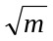 (150 ksi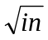)。
5.6 禁止使用材料（内部和外部表面）
- 氮化的表面 (不适用于电机)；
- 污染物(见RCC-M F 6000) (不适用于电机)；
- 铝和铝合金，除非征得采购方同意的材料。
本节不适用于轴密封的摩擦副表面。内部和外部表面的具体范围在合同谈判阶段确定。
5.7 其他要求
应对主泵主要部件的材料进行复验，复试的次数和内容在合同谈判阶段确定。
飞轮的设计、试验和制造要求应不低于RG 1.14和 NUREG 0800§5.4.1.1的要求。
如果泵壳有异种金属焊缝，异种金属焊缝的焊接材料应为ENiCrFe-7/ERNiCrFe-7。
对电机轴、飞轮和转子导条其原材料采购应编制专门技术条件。电机轴、飞轮原材料供货商应按RCC-M M140的要求进行车间和制品评定。

6 制造及检查
6.1 泵
6.1.1 RCC-M 1、2、3级零部件
对于RCC-M 1、2、3级零部件（表A.7）应分别遵照RCCM B4000、C4000、D4000执行，同时应补充以下条件和要求：
    - 零件交付给供货商后的表面加工（RCC-M 1级）
在最终加工阶段，表面可达的区域应按照RCC-M MC 4000 进行液体渗透检查，验收准则按照材料的验收准则执行。
2）螺栓制造（完工件）
螺栓的制造要求见表A.7。
螺纹制造完成后，应对泵壳螺栓进行磁粉检测，这与核电厂的在役检查一致。
全流量试验和小流量试验后，应对泵壳螺栓进行磁粉检测。
3）尺寸检查
供货商应按照本技术规格书§4.3.1.2的要求检查零部件的互换性是否满足。
承压件的尺寸检查应符合以下要求：
对于不同类型的铸件和不同的制造厂，供货商应对其首个特定材料制造的给定样机编制一份完整的尺寸图（包括铸造制造图适用纸上规定的尺寸）。
供货商应在尺寸图上标出临界厚度区域（即该区域厚度尺寸接近厚度最低要求）。厚度测量结果应记录在测试报告中，同时应在加工后进行进一步的尺寸检查。
4）零件间的焊接
非承压件与承压件之间的焊缝应满足RCC-M A 4252的要求。
6.1.2非RCC-M 级零件
非RCC-M 级零件见表A.7。
电机支座仅在粗加工后进行液体渗透检查（按照RCC-M M 364执行），液体渗透检查应在磁粉检查之前（按照RCC-M M 1115执行）。尺寸检查遵照本技术规格书§6.1.1执行。
供货商可按照自有的焊接工艺程序制造焊缝，但是应符合 RCC-M 相关的规定焊接工艺程序需提交给采购方批准。
不锈钢禁止进行锤击操作。
6.2 电机
6.2.1 弯管
顶油系统中所用的钢管应采用冷弯的方式。考虑到管道最终要进行彻底的清洁，在安装过程中可通过热弯的方式对管线的对中做细微调整。
6.2.2 结构焊缝
1）输油管及管道焊缝
对表面状况或微观结构可能造成不利影响的制造和安装工艺（如成形、弯曲、焊接等），应予以控制。输油管和管道的焊缝应按下列要求执行：
- 直径大于50mm 的管：采用内部垫环或其它类似设备防止焊接金属塌陷；
- 直径小于50mm 的管：采用外部焊接的连接套筒或其它类似设备。
2）承压焊缝
位于电机壳体上的水箱和油冷器壳体的承压焊缝应遵循以下要求：
- 检查焊材：焊材的验收试验应按照相关标准执行；
- 焊接过程：焊接工艺程序和焊缝检查应符合RCC-M 相应的规定，并由供货商确定。焊接工艺程序必须形成书面程序。
6.2.3 飞轮
6.2.3.1 板材飞轮的要求
为了补充RCC-M要求，每个飞轮盘在最终加工后应进行如下液体渗透检验：
1）检验区域
- 所有平面及连接以飞轮中心为中心的900 mm直径内表面的所有圆角和接合半径；
- 飞轮中心钻孔；
- 键槽。
2）验收准则
- 主要尺寸小于0.5mm的显示都是可接受且无需记录的；
- 主要尺寸为0.5mm~1mm的线性或圆形显示都是可接受的，但需要在质保记录单上记录；
- 主要尺寸为1mm~1.5mm的线性或圆形显示是可接受的，前提是每个键槽不超过两个。同时这些显示应记录在质保记录单上；
- 三个排成一条直线且边缘距离小于1.6mm的可记录显示（非间隔显示）是不可接受的；
- 主要尺寸大于1.5mm的显示都是不可接受的。
3）飞轮的每个平面应进行两次100%超声波检验(最终加工后和超速试验后)。
6.2.3.2 锻件飞轮的要求
1）飞轮由整体锻件，其钢锭应采用钢包精炼或电渣重熔的冶炼方式。在钢锭浇注前或浇注过程中，应采用真空碳脱氧工艺，以去除氢气等有害气体。钢锭的头、尾应有足够的切除量，以确保无缩孔和严重偏析等缺陷。锻造过程必须在足够高的压力下进行，以保证整个锻件的整个截面金属被锻透，并确保锻件的轴向中心线与钢锭的轴向中心线重合。
2）整个锻件锻完之后，进行退火（或正火+回火）的预热处理，目的在于细化与调整锻件在锻造过程中所形成的粗大与不均匀组织，为超声波探伤和最终热处理创造内部组织条件。然后进行性能热处理，目的是获得最佳的综合力学性能，以满足技术条件要求，并充分发挥材料的潜力。性能热处理采用淬火+回火的工艺，使之在保证强度指标同时获得最佳的冲击韧性和断裂性数值。
3）锻件性能热处理后应进行100%超声波检测。超速运行试验（电机最高同步转速的125%）后将电机解体，对飞轮进行第二次100%超声波检测。
4）机加工后，锻件的所有表面应进行100%液体渗透检验，保证锻件无缺陷、裂纹、切痕或任何其他破坏性缺陷。验收标准如表2所示。
表2 液体渗透检验的验收标准
位置  指示类型 | 圆盘边缘 | 其他位置
直线 | 不接受 | 不接受
圆形 | 大于3.0 mm不接受 | 大于1.5 mm不接受
排列成行的多个圆形显示 | 三个以上边缘间距小于3mm的排成一条直线的圆形显示则不接受 | 三个以上边缘间距小于2mm的排成一条直线的圆形显示则不接受
密集圆形显示 | 在显示最严重处挑选的一个100cm²矩形表面积内有多于5个密集圆形显示则不接受，该矩形表面积的长边不超过20cm。 | 在显示最严重处挑选的一个100cm²矩形表面积内有多于5个密集圆形显示则不接受，该矩形表面积的长边不超过20cm。
注：应记录所有主要尺寸≥0.5mm的缺陷显示。
注：供货商应根据部件的详细要求规定无损检测验收标准，该标准不得低于上述标准。
6.3 旋转部件工厂动平衡
泵的转子（包括泵轴、联轴器、中间轴等）在与电机转子（包括电机轴、联轴器、转子和飞轮等）相联之前可单独进行动平衡，且只能采用去除材料的方式。
供货商应确认每个转子组件满足§4.3.1.1中规定的动平衡验收标准。
6.4 其他要求
电机转子铜条应采用成熟的制造工艺，并进行必要的表面和体积检验，以避免在制造和安装过程中出现缺陷。

7 出厂验收
7.1 最终尺寸检查
供货商应证明主泵机组的尺寸符合接口和图纸的要求。
7.2 水压试验
7.2.1 承压部件
承压部件应按照RCC-M B 5000 的要求进行单独的水压试验。试验压力应按照附录A§2.3.5的要求执行。
RCC-M B §5110中的“大尺寸打磨”表示：任何在水压试验过程中导致部件表面材料去除超过1mm的打磨，无论打磨是一次完成或是多次完成。
特定零件可作为装配件的一部分进行水压试验。在制造厂内，若第一个泵壳已经进行过表面变形测量，RCC-M M3401 §3.5最后一行的要求无需考虑。
7.2.2 油冷器和电机空冷器
冷却器应按照本技术规格书中附录A§2.3.5中的压力进行水压试验，试验过程中应无渗漏或永久变形。
7.3 水力试验
水力模型应进行模型泵试验并提交模型泵试验报告。如果已做过水力模型泵试验，则无需进行水力验证试验，但仍需提交试验报告。
7.4 电机出厂试验
电机试验参考GB/T 1032其他相关标准执行，试验条件如下：
- 试验应包括电机转子部件（包括飞轮）动平衡验证试验；
- 飞轮应能经受附录A§2.4规定转速下的超速试验。
- 第一台电机应进行型式试验。如果供货商已有该类型电机的供货业绩，则可提交相应试验报告。否则，应进行型式试验并提交相应的试验程序供批准。
- 应对所有电机单独做下述常规试验（包含但不限于）：
- 测量绝缘电阻（包括定子绕组、传感器、轴承、停机加热器和电机上的辅助泵等）和极化指数。
- 冷态工况下测量绕组电阻。
- 转向和相位检查。
- 空载运行检查，每个电机至少进行8小时空载运行。
- 空载试验。
- 空载轴承温度试验。
- 堵转试验。
- 确定效率、功率因数和滑差。
- 振动试验。
测量转子轴振动数值（双振幅、精度±5μm），试验在电机转子组件完成动平衡试验后进行空载运行时进行。
- 超速试验。
电机以125%倍同步转速运行至少2分钟。
- 轴电压试验。
- 绝缘强度试验。
试验在（2U_{N}+1）kV下进行1分钟，U_{N}是主泵电机额定电压。
另外，第一台电机的型式试验还应包含（但不限）以下试验，并提交合格的试验报告：
- 电机定子绕组温升试验。
- 转动惯量测量。
- 电机负载特性曲线。
- 通过电源反接后启动的方式进行防倒转装置（ARRD）试验，试验后检查防倒转装置。
7.5 轴密封出厂试验
每个轴密封组件应在试验台上进行试验。
- 每一级密封（包括备件密封）制造完成后都应进行单独的功能试验，而且首套密封芯包制造完成后应组装成三级密封在系统全压下进行功能试验。试验根据试验规程进行，试验规程包括验收准则。
- 应通过试验验证轴密封满足本技术规格书规定的正常和事故工况下的功能要求。
7.6 推力轴承组件和径向轴承试验
推力轴承组件和径向轴承应在供货商试验台上根据供货商试验规程进行试验，试验规程应包括验收准则。如果供货商做过轴承样件试验，则在轴承试验台可以不做鉴定试验，但应提交试验报告供批准。
7.7 油密封组件试验
油密封组件应在供货商油密封试验台上根据供货商试验规程进行试验，试验规程包括验收准则。如果供货商做过油密封样件试验，则在油密封试验台可以不做鉴定试验，但应提交试验报告供批准。
7.8 主泵机组出厂试验
7.8.1 概述
每台主泵机组（即整个泵组，包括泵内部水力部件、可控泄漏密封和电机组件）应在正常运行温度和压力下进行热态试验。试验回路中试验介质为去离子水，其氯离子应低于2mg/kg。
允许使用和电厂设计泵壳近似（全比例）的泵壳进行主泵试验。
供货商应编制并提交试验大纲（包括验收准则），任何同已批准试验大纲的偏离都需要批准。
7.8.2 产品试验
每台主泵机组同控制装置一起安装在供货商厂房内的试验回路上。
每台主泵机组在全流量试验台上开展全流量、额定转速、正常压力和正常温度工况下的全流量试验，每台主泵机组在额定流量和转速下应进行至少50小时的厂内耐久试验，以调整设备安全系统并检查泵组的机械运行状态（如轴承、后座密封、振动和轴位移、热屏（或高压冷却器）和密封注入水系统，事故工况下的性能参数）。
首台主泵机组在全流量试验台上，正常压力和温度下应进行至少200小时的全流量耐久试验，试验包括正常运行和紧急事故工况下的运行。试验目的是建立最终的设备保护系统并检查主泵机组的机械运行状态（包括轴密封、热屏（或高压冷却器），轴承，后座密封，振动和轴位移等）。
试验包括但不限于以下项目：
- 测量不同回路压力下的转子部件的启动力矩；
- 测量注入水温度55℃下密封节流件的泄漏量（回到RCV系统，可控泄漏）随回路压力的变化（泵停机和运行）曲线；
- 测量密封泄漏量（回到RVD系统）；
- 在额定温度和压力下，冷态和热态工况下的连续运行试验，包括启动/停机试验；
- 失冷却水和失注入水试验，包括冷却水和注入水同时丧失试验；
- 测量电机支架振动和轴位移；
- 测量电机径向轴承和推力轴承温度；
- 测量压差从0到2bar下的后座密封泄漏量；
- 高压泄漏关闭，主泵运行至少10分钟加正常惰转试验。
首台主泵机组应在全流量试验台上进行，系列主泵机组（包括备用电机和备用水力部件）也应在全流量试验台上进行试验。试验项目包括但不限于表3中项目。
表3 试验项目
试验项目 | 首台主泵机组 | 系列主泵机组
6次起动/停机 | 需要 | 需要
热态运行时间（小时）* | 200 | 50
水压试验 | 需要 | 需要
冷态性能试验 | 需要 | 需要
热态性能试验 | 需要 | 需要
失注入水 | 需要 | 不需要**
不带顶油泵的惰转试验 | 需要 | 不需要**
失冷却水 | 需要 | 不需要**
失电（注入水和冷却水丧失，主泵停机惰转） | 需要 | 需要**
主泵运行时同时失注入水和冷却水 | 需要 | 不需要**
振动/轴位移测量 | 需要 | 需要
高压冷却器二次侧压差 | 需要 | 需要
后座密封泄漏测量 | 需要 | 需要
高压泄漏关闭，主泵正常运行至少10分钟加惰转试验 | 需要 | 不需要**
注：*200小时或50小时热态运行是额定工况下运行时间。
**暂定，基于首台泵试验情况最终确定。
7.9 表面处理、清洁和标识
7.9.1 表面处理
7.9.1.1 不锈钢零件或者用抗腐蚀材料制造的零件的表面不应涂漆。
7.9.1.2 不耐腐蚀的零件表面应按照RCC-M F 5300 或《国外采购机械设备涂装通用技术条件》的要求进行涂漆（RCC-M中的PIC系统）。此要求不适用于电机轴、电机和泵的联轴器以及其它采购方和供货商共同商定的零件。
7.9.1.3 碳钢螺栓（电机和电机支座、联轴器）可进行化学处理。
7.9.1.4 供货商的说明书应包括现场与设备接触涂料的商标和产品说明。
7.9.1.5 镀铬的零件应满足RCC-M F 5100 或其它采购方同意的要求。粘合性验证使用RCC-M F 5173-b中的试验替换。
7.9.2 清洁
- 泵
主泵的清洁应按照RCC-M F 6000的要求执行。
与冷却剂接触的表面包括热屏（高压冷却器）等换热器清洁度等级应为 RCC-M F 6000 的 A22级，其它零件定为A1级（包括泵壳、叶轮和导叶），辅助管线（WCC管除外）应定为A23级。
- 电机
油罐的内表面应去除污垢。
顶油系统所用的普通碳钢管应在成形前进行以下操作：无酸清洗、干燥和润滑（如有必要）。
7.9.3 标识
应根据《10kV感应式电动机通用技术规格书》的规定在电机外壳上安装两个铭牌。
供货商应按照《设备产品铭牌技术规格书》提供主泵铭牌。
零件应按照适用采购规范的要求标识。若没有采购规范，则应按照RCC-M B1300的要求标识。
应根据RSEM的要求提交在役检查区域的焊接标识，该标识应符合《核岛设备和管道焊缝标识标记》中的规定。
7.10 泵螺栓的润滑
螺栓润滑剂和润滑操作按照《核蒸汽供应系统和核辅助系统螺栓紧固件的润滑要求》规定执行。

8 主泵机组包装、贮存
主泵机组及其零部件按照§7.9.2清洁后应按照供货商的包装流程进行包装，包装流程应符合RCC-M F6000和《核岛机械设备包装/贮存和运输技术条件》的规定。每个包装及其组成应具有易识别性。主系统零件的备件包装应标有补充标签，包括:
- 一回路系统备件；
- 单独识别号 (与零件测试记录中提到的号码相同)；
- 水压试验的日期或“不需试验标识”。
该标签应证明该零件可用于一回路系统的等效要求，且不用开展进一步鉴定试验即可投入使用。这些标签应出现在包装柳条箱上，以便于在设备运输途中进行开箱检查。

9 现场服务
现场服务将在采购合同中规定。

10 特殊条款
供货商应对合同承担全部责任。
供货商在签订合同过程中应告知采购方可能发生的任何设计偏差。
对采购阶段的主泵机组的任何变更(本规范书之外)，供货商应在采购前得到采购方的批准。若采购方批准，应向采购方提交变更单和证明此类变更的文件、资料。
无论变更是什么，供货商应对其设计或购买的所有零件或设备负责。

11 质量保证
质量保证要求如下：
- RCCM 1、2和3级的零件（表A.7）应按照RCC-M A5000和采购合同的规定执行。
- 其他零件（非RCCM零件）
- QA1级和QA2级零件应按照本规格书附录D的要求执行。
- QA3级和QNC级零件应提供部件清单（后续提供）。
- 其他要求
供货商应向采购方提供分包商的证书、技术能力和服务等信息。

附录A 技术参数
1 运行参数
  - 主泵隔间环境（设计值）
表A.1 主泵隔间环境（设计值）
环境条件 | 正常工况 | 特定条件
环境条件 | 正常工况 | 换料 | 首次试验 | 定期检查
温度(℃) | +15≤θ≤+50 | +15≤θ≤+50 | +15≤θ≤+50 | +15≤θ≤+50
绝对压力  (10⁵ Pa) | 1±0.20 | 1±0.20 | ≤5.9 | ≤5.9
相对湿度 (%) | 100 | 100 | 100 | 100
辐照剂量(Gy/h) | 0.5 | - | - | -
10⁵Pa=1bar
1.2 运行和水质要求
1.2.1反应堆冷却剂（热态工况）
表A.2 运行和水质要求（热态工况）
主泵进口压力 (绝对压力，10⁵ Pa ) | ~151.3 | 正常工况
主泵出口压力 (绝对压力，10⁵ Pa) | ~158.7 | 正常工况
主泵进口温度 (℃) | 292.0 | 正常工况
主泵出口温度 (℃) | 292.1 | 正常工况
化学性质：
氢 | 20~50 ml (STP) /kgH₂O
氧 | <0.10 mg/kg
氯 | <0.15 mg/kg
氟 | <0.15 mg/kg
硼酸 (硼) | 0～2500 mg/kg
pH控制剂：Li⁷ | 0.4 ~ 3.5 mg/kg
悬浮颗粒 | <1.0 mg/kg  <0.05 mg/kg  <0.05 mg/kg
钙 | <0.05 mg/kg
镁 | <0.05 mg/kg
铝 | <0.05 mg/kg
硅 | <0.2mg/kg
1.2.2反应堆冷却剂（冷态工况）
表A.3 运行和水质要求（冷态工况）
 进口压力（绝对压力） | 由供货商基于密封设计和 NPSH确定
 进口温度 | 20℃
水质：与表A.2一致，以下除外
       氢含量 | <5 ml (STP) /kg
       氧含量 | 溶解氧达到饱和
1.2.3 密封注入水
表A.4 密封注入水运行和水质要求
流量 (m³/h)⁽¹⁾ | 最小：1.4  正常：1.8或1.92  最大：4.5
正常运行工况下进口最大和最小温度^{（2）} | 最大：65℃  最小：15.5℃
水质：与表A.2一致，以下除外
硼酸（硼） | 直接注硼（异常工况）阶段可达7000 mg/kg
锂 | 最高1000mg/kg，最长持续3分钟
肼 | 最高18000mg/kg，最长持续3分钟
注：(1) 过滤尺寸：5μm。
(2) 事故工况下密封注入水进口温度最低为7℃。
1.2.4 冷却水
表A.5 冷却水运行和水质要求
正常运行工况下最大和最小进口温度 | 最大：35℃  最小：10℃
最大温度 | 见本附录§1.2.5
最大运行压力 | 1.35 MPa（abs.）
设计压力 | 1.35 MPa（abs.）
正常流量 | ~127 m³/h⁽³⁾
25℃下导电率（无添加剂） | <1.0×10⁻⁴ S/m
25℃下PH值^{（1）} | 11.0~11.5
氯化物 | <0.15 mg/kg
氟化物 | <0.15 mg/kg
防腐剂：磷酸三钠(Na₃PO₄) | 100~500 mg/kg （PO₄³⁻）
悬浮颗粒
正常运行工况下 | <1 mg/kg
异常工况下^{（2）} | <5 mg/kg
备注：
- 补水应具有相同的纯度（比如：电导率、氯化物和氟化物），但是其25℃下的pH为6.0~8.0。pH值只能通过添加磷酸三钠(Na₃PO₄)进行调解。
- 电厂机组各个系统部件启动、维修阶段：管路或者热交换器对中、设备冷却水系统启动、重启等。
1.2.5 特殊情况
每年下列运行工况可出现5次共10小时。
- 反应堆冷却剂
最大进口温度 204℃
系统压力 ≤3MPa（abs.）
（主泵应在采购方所要求的轴密封压降和NPSH下运行）
- 设备冷却水
最高进口温度 45℃
1.3 正常转速下振动水平
振动值为峰峰值。
所有振动值误差为5μm。
供货商应根据其设备详细设计规定轴位移和结构振动的限值准则，至少应满足下述限制。
1.3.1 现场装配或电机与轴对中的期望值
轴位移 ≤250μm
结构振动 ≤35μm
1.3.2 最大允许位移和振动值
轴位移 ≤380μm
结构振动 ≤75μm
1.3.3 监测标准
供货商应提供轴位移和结构振动的详细的监测标准供采购方审查。
1.4 正常运行工况下主泵性能参数
1.4.1 泵
额定流量 24680（m³/h）
额定扬程 86（允差：-1.5%~+1.5%）m
主泵机组效率 ≥79%
注：泵扬程曲线的高效区应覆盖额定参数的±5%。
1.4.2 轴封系统
供货商应提供轴封系统接口要求和轴封系统所有参数供采购方批准。
1.5 供电参数
1.5.1 中压厂用电系统（10kV）
相间电压（U_{N}） 10 kV
频率（F_{N}） 50 Hz
最小启动电压（冷态工况） 0.8 U_{N}
不同工况下电压、频率范围及连续运行时间要求见表A.6。
表A.6 电压、频率范围及连续运行时间要求
正常工况 |  | 范围
相间电压（U_{N}） |  | 正常运行 | 异常A型 | 异常B型 | 事故工况
 |  | 0.95 ~1.05 | 0.90 ~1.10 | 0.90 ~1.10 | 0 ~1.4
频率（Hz） |  | 49~51 | 48~51 | 47~51 | 42~60
运行时间 | 连续运行时间 | 连续运行 | 5h | 1h | 几秒
运行时间 | 累计超过核电厂60年使用寿命 | ≈480000 h | 150 h | 23 h | 几秒
注：电机端子的电压与频率之比不得超过额定电压与额定频率之比的13%。
1.5.2 低压厂用电系统（380 V）
相间电压（U_{N}） 380 V
频率（F_{N}） 50 Hz
最小启动电压（冷态工况） 0.8 U_{N}

1.5.3启动频率
供电电压为0.95 U_{N} ~1.05 U_{N}，两次连续启动间的时间间隔D_{N}和D_{N+1}如下：
- 20分钟的间隔，机组运行条件下。
- 45分钟间隔，机组停堆的情况下(这个时间间隔可以减少机组在两次启堆间的使用时间)。
如果主泵机组在保持运行20分钟及以上的时间后停堆，应至少在断电2.2s（通量衰减所需的时间）后重新启动。
供电电压为0.8U_{N} ~0.95U_{N}，上述时间间隔分别为30分钟和60分钟。
24小时内的累计启堆次数为6次。
1.6 噪声等级
设备在现场的各种运行工况下产生的噪声应是稳定的，无任何脉冲和可听见的纯音。
应通过声压级分贝（dB(A)）来评估噪音等级。
距设备壳体1m处的任何测量点的声压级分贝测量值不得超过105dB（A）。
2 设计参数
2.1 设计寿命
下端径向轴承（泵） | ＞52000 h
导轴承和推力轴承（电机） | ＞104000 h
轴密封 | ＞32000 h
泵壳 | ≥60年
电机（不含轴承、油封等零部件） | ≥60年
寿期内应允许4000次启停。
2.2 各零部件设计温度
2.2.1 第一类工况
每个零部件的设计温度不小于下述边界条件确定的最大稳态温度：
- 安全壳空气温度：表A.1规定的最大正常运行温度；
- 反应堆冷却剂温度：343℃；
- 密封注入水进口温度：表A.4规定的最大正常运行温度；
- 冷却水进口温度：表A.5规定的最大正常运行温度；
- 保温要求：
保温层的热导率（暂定，保温层厚度约240mm，W/m·℃）：
t = 343℃ λ= 0.068
t = 300℃ λ= 0.063
t = 200℃ λ= 0.052
2.2.2 第二类工况
供货方根据下述边界条件确定的温度：
- 安全壳空气、密封注入水和冷却水：在表A.1、表A.4、表A.5所述正常运行工况范围及实际运行工况下对机械性能最不利的温度。
- 进口温度：温度和温度瞬态（相应瞬态设计文件规定的第二类工况下冷管段瞬态发生次数）。
- 与冷却剂接触的零件应能够承受相应瞬态设计文件中规定的260次升温/降温循环（冷态和热态工况之间）。
- 保温层热损失系数：和本附录§2.2.1相同。
2.2.3 第三类工况
除在相应瞬态设计文件中规定的第三类工况下冷管段反应堆冷却剂温度瞬态外，其它温度应不小于本附录§2.2.1相同边界条件下确定的最大值。
2.2.4 第四类工况
除在相应瞬态设计文件中规定的第四类工况下冷管段反应堆冷却剂温度瞬态外，其它温度应不小于本附录§2.2.1相同边界条件下确定的最大值。
2.3 各零部件设计压力
2.3.1 第一类工况
- 安全壳空气：表A.1规定的正常运行压力；
- 反应堆冷却剂：17.23 MPa（abs.）；
- 冷却水：
热屏（高压冷却器）传热管：17.23 MPa（abs.）；
其他冷却器：表A.5规定的设计压力。
2.3.2 第二类工况
- 安全壳空气：表A.1规定的正常运行压力；
- 反应堆冷却剂进口压力：相应设计瞬态文件中第二类工况下规定的冷管段压力或压力瞬态（包括发生次数）；
- 冷却水：表A.5规定的正常运行压力。
2.3.3 第三类工况
- 安全壳空气：表A.1规定的正常运行压力；
- 反应堆冷却剂进口压力：相应设计瞬态文件中第三类工况下规定的冷管段最大压力；
- 冷却水：表A.5规定的最大运行压力。
2.3.4 第四类工况
- 安全壳空气：表A.1规定的正常运行压力；
- 反应堆冷却剂进口压力：相应设计瞬态文件中第四类工况下规定的冷管段最大压力；
- 冷却水：表A.5规定的最大运行压力。
2.3.5 水压试验
泵壳 31.0 MPa（abs.）（铸造泵壳）
25.8 MPa（abs.）（锻造泵壳）
接触冷却剂部件 25.8 MPa（abs.）
接触冷却水部件 1.6 MPa（abs.）
2.3.6 反应堆冷却剂系统水压试验
试验压力 22.4MPa（abs.）
2.4 转子部件转动惯量和设计转速
总的转动惯量 4000（允差：0~+3%）kg·m²
超速试验 1875rpm
同步转速 1500rpm
2.5 防反转装置设计条件
下列数据是主泵停机状态下防倒转装置起作用前的数据。
- 热态停机工况
转速 0
加速度 -11.9r/min/sec
反转流量 ~6280m³/h
扭矩 3900N·m
- 冷态停机工况
转速 0
加速度 -14.5 r/min/sec
反转流量 ~ 6280m³/h
扭矩 5250N·m
3 总则和条款
外部机械载荷见相关设计文件。
辅助管道载荷见附录C, §2.1.2。
泵壳上的载荷见相关设计文件。
主泵机组零部件的规范分级见表A.7（供货商应提供主泵主要零件的安全等级、质保等级、抗震等级和规范等级供采购方核实）。
表A.7 主泵机组零部件的规范分级
I − RCC-M 1 级部件：泵（见RCC-M B章）
序号 | 部件 | 采购规范** | 等级** | 备注
1 | 泵壳 | M3401 | Z3CN20-09M  或相应的锻造材料 | 锻件材料可供选择
2 | 导叶法兰 | M3301+§5* | 渗氮强化  Z2CN19-10
3 | 热屏（或高压冷却器）法兰 | M3301+§5* | 渗氮强化  Z2CN19-10
4 | 密封室 | M3301+§5* | 渗氮强化  Z2CN19-10
5 | 迷宫筒体 | M3301+§5* | 渗氮强化  Z2CN19-10
6 | 密封环座 | M3301+§5* | 渗氮强化  Z2CN19-10
7 | 泵壳螺母和螺栓 | M2312 +A级  +M5140+§5* | 40NCD7.03
8 | 密封室螺栓 | M2312+ C级  +M5140 | 40NCD7.03
8 | 密封室螺栓 | M5110+M5140 | 42CrMo4
9 | 辅助系统轴密封管路（包括轴封注入管道、泄漏管路以及循环管路等） | M3306 或 M3304+§5* | 渗氮强化Z2CN18-12,  Z2CN18.10, etc.
10 | 热屏热交换器（或高压冷却器） | M3303 or M3304 | Z5CND17.12 | 完成运行时的水压试验压力（M3303 或 M3304）：37.7 MPa（g）
11 | 主法兰 | M2117 | 16MND5
12 | 密封室 | M5110 附录 Ⅷ+§5* | X6CrNiCu17.04
13 | 密封室插入件紧固螺栓 | M5110 附录 Ⅶ +M5140+§5* | Z5CND17.12 or Z6CND17.12
14 | 热电偶座 | M3306 | Z2CN18-10
15 | 轴密封辅助系统阀门
16 | 上述连接处的法兰和对接法兰 | M3301 or M3306 | 渗氮强化  Z2CND18-12
17 | 上述连接处的螺栓 | M5110+M5140+M5120 | 42CrMo4
II − RCC-M 2级部件：泵（见RCC-M C章）
序号 | 部件 | 采购规范** | 等级** | 备注
18 | 热屏（或高压冷却器）水进出口接管嘴（除1级部件以外） | M3304+§5* | Z2CN18.10 | （包含管嘴末端）对于管嘴末端，应用RCC-M M3306
19 | 热屏（或高压冷却器）进出口法兰和对接法兰（处1级部件以外） | M3301或M3306 | 渗氮强化  Z2CND18-12
20 | 上述法兰和对接法兰螺栓 | M5110+M5140  +M5120 | 42CrMo4
Ⅲ − 部分RCC-M要求的非承压部件的采购规范
序号 | 部件 | 采购规范** | 等级** | 备注
21 | 热屏蔽 | M3405 | Z3CN20-09M
22 | 迷宫密封 | M3405 | Z3CN20-09M
23 | 叶轮 | M3405 | Z3CN20-09M
24 | 入口接管 | M3405 | Z3CN20-09M
25 | 导叶 | M3405 | Z3CN20-09M
26 | 泵轴 | M3309 | Z6CNNb18-11
27 | 泵轴承（止推轴承，轴承室，轴承支承） | M3301 | Z2CN18-10
28 | 电机支座 | M1115 | 23M5M  或  20CD4M | 下端法兰作为装配的一部分，属于供货范围，不用做厂内的水压试验
29 | 泵联轴器和中间短轴 | M2132 | 30M5
30 | 热屏（或高压冷却器）盖螺栓（除1级，2级，3级外的其他零件） | M5110+M5140+§5* | Z5CND17.12 | M5110 附录 VI
31 | 泵轴承螺栓 | M5110+M5140+§5* | Z6NCTDV25.15 | M5110 附录 VI
32 | 入口接管螺栓 | M5110+M5140+§5* | Z5CND17.12 | M5110 附录 VI
33 | 叶轮螺栓和螺母 | M3306+§5* | Z2CN18-10
Ⅳ − 非RCC-M（泵）要求的非承压部件
序号 | 部件 | 采购规范** | 等级** | 备注
34 | 承压部件的附属装置（前文提到的除外） |  | 多种 | 如热屏吊耳，热隔离和导叶吊耳和支耳插入件等部件
V − 部分RCC-M（电机）要求的非承压部件采购规范
序号 | 部件 | 采购规范** | 等级** | 备注
35 | 电机联轴器 | M2132 | 30M5
36 | 电机轴 | M2132 | 30M5
37 | 飞轮 | M2321+§5* | 20NCD14-7
注：
- *见本规格书§5。
- **表示仅供参考。

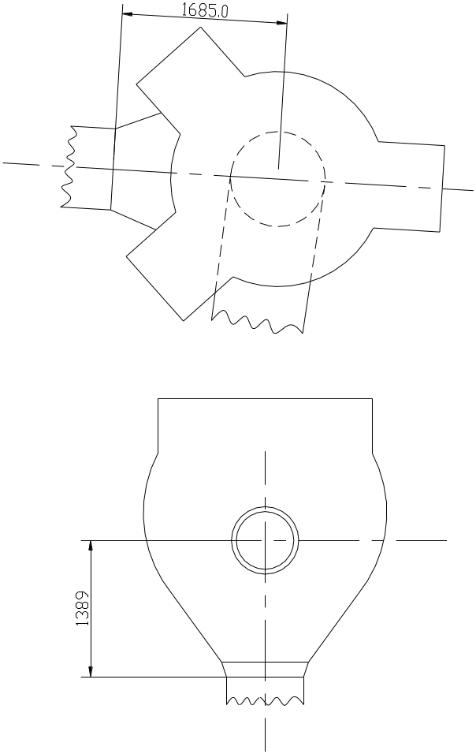
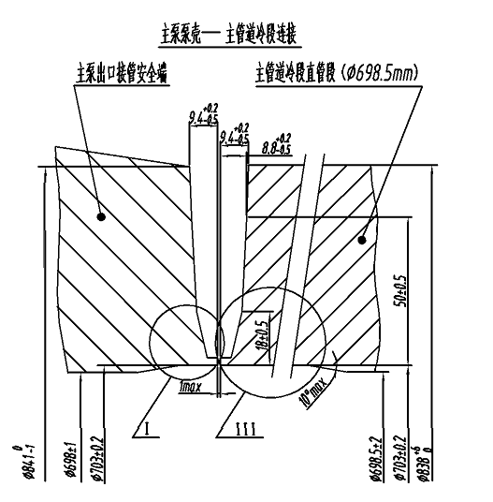
图A.1 反应堆冷却剂泵进出口管嘴位置及焊接坡口（1/2）

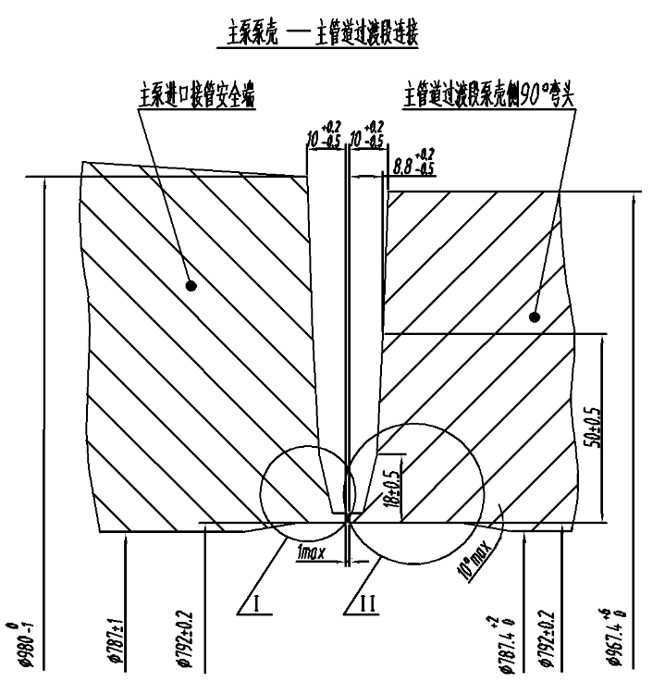

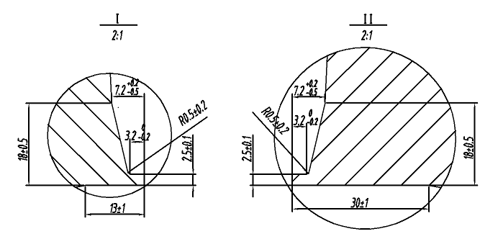
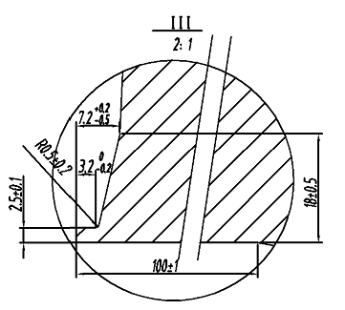
图A.1 反应堆冷却剂泵进出口管嘴位置及焊接坡口（2/2）

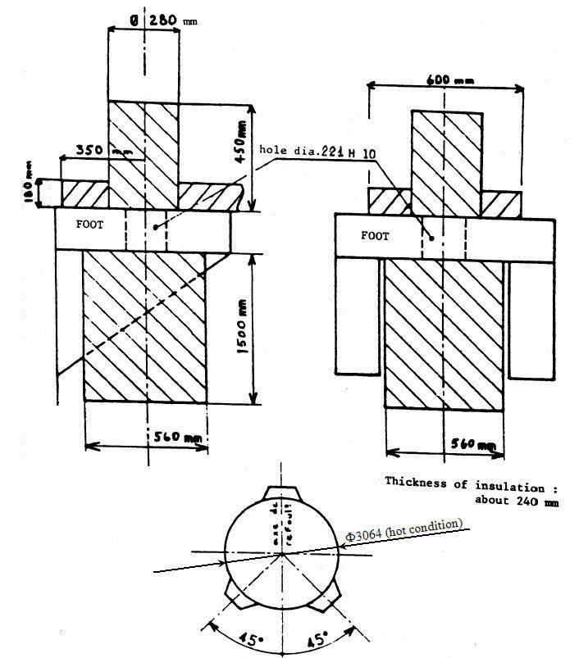
保温层厚度：约240mm
管径 221 H 10
（热态）
支耳
支耳

图A.2 主泵支承与泵壳支耳安装尺寸要求

图A.3 反应堆冷却剂泵法兰和对接法兰管道要求（后续提供）

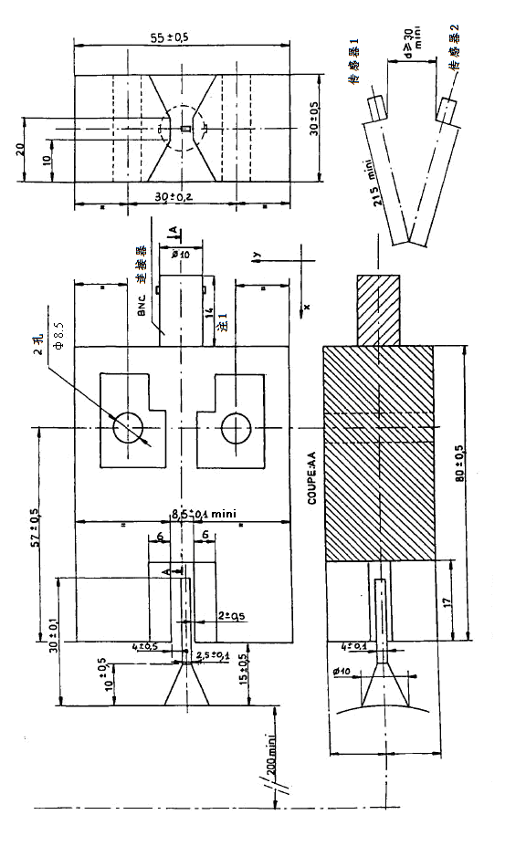

图A.4 转速传感器及销显示位置的几何尺寸（供参考）

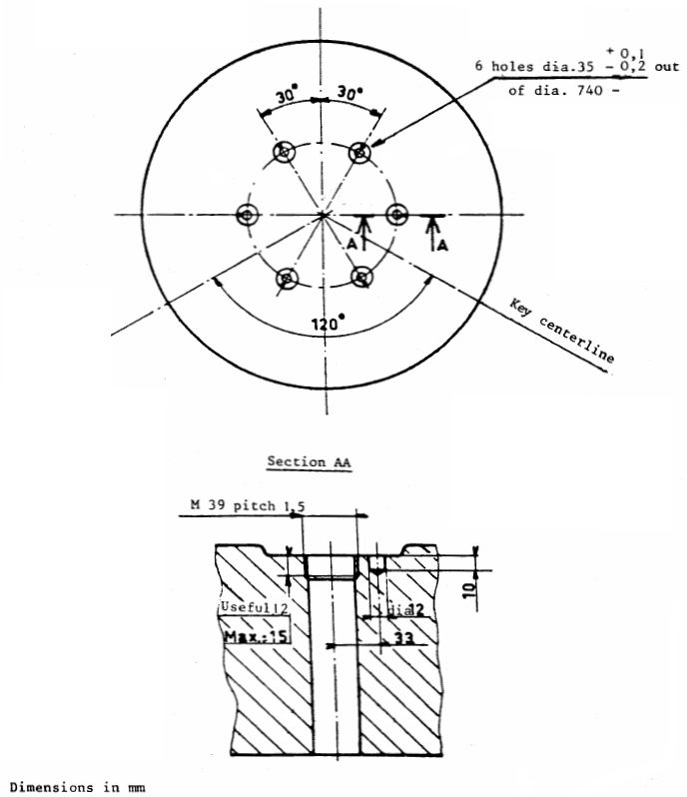
键中心
单位：mm
6个孔，直径
直径
A-A截面
M 39 倒角1.5
可用12
最大15
孔径12

图A.5 飞轮无损检测孔位置（供参考）

至开孔位置距离为305mm
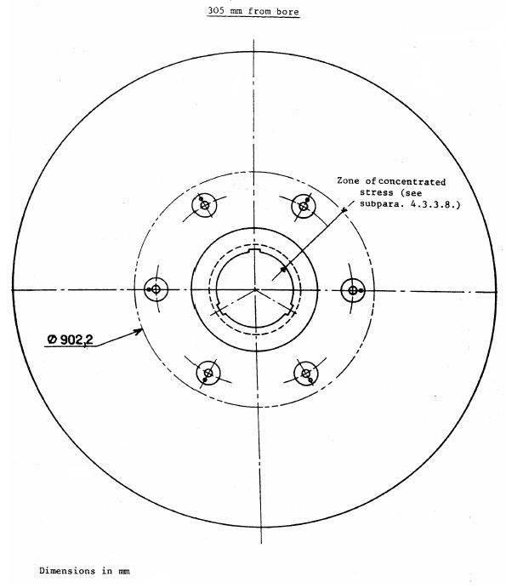
应力集中区域
单位mm

图A.6 反应堆冷却剂泵飞轮-上板（供参考）

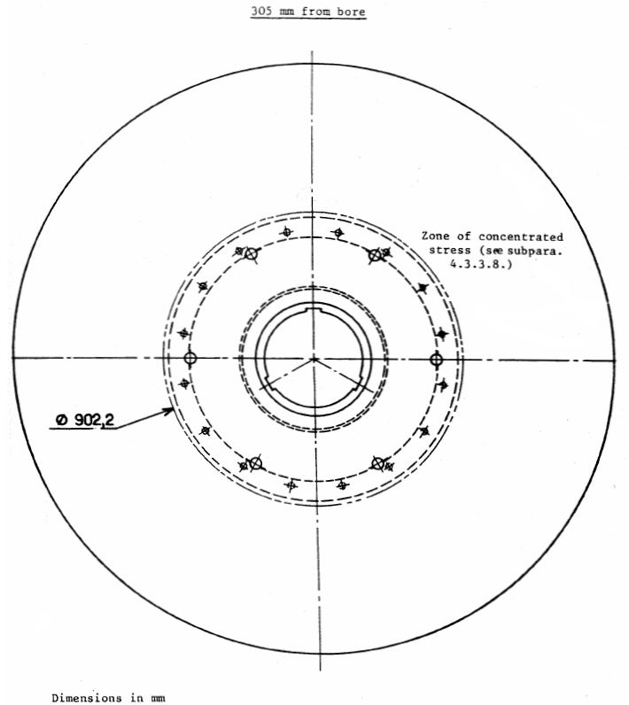
至开孔位置距离为305mm
应力集中区域
单位：mm

图A.7 反应堆冷却剂泵飞轮-下板（供参考）

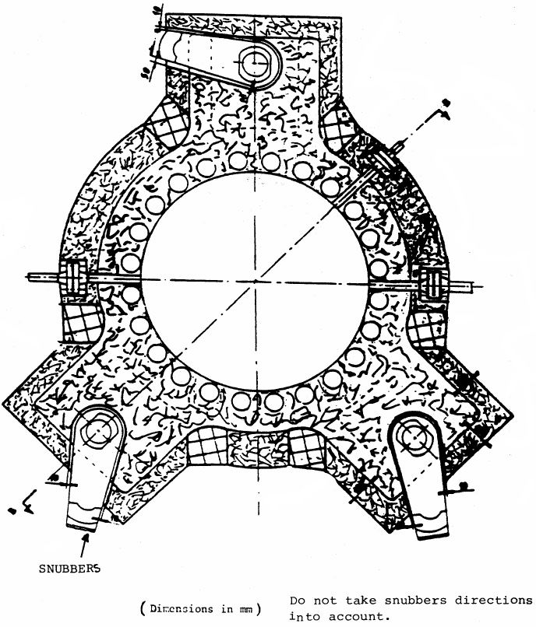

阻尼器
不考虑阻尼器方向
单位mm

图A.8 泵壳上部保温层（供参考）

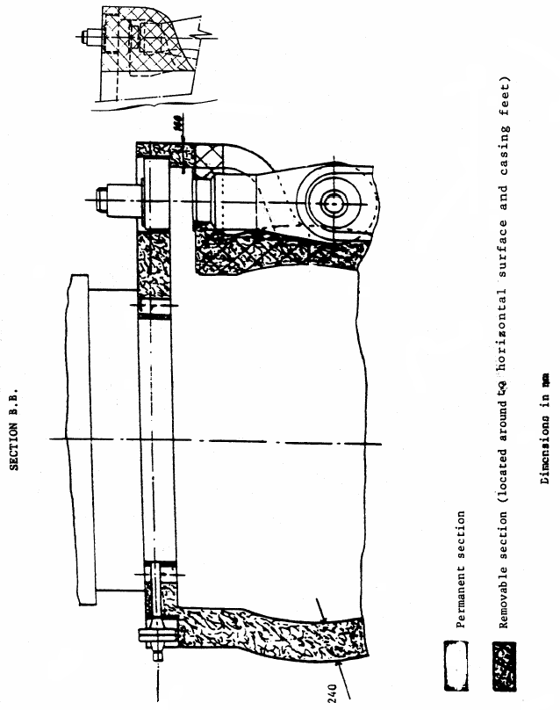
永久段
可移动段（位于垂直表面和泵壳支耳周围）
单位mm
B-B截面

图A.9 泵壳保温层（供参考）

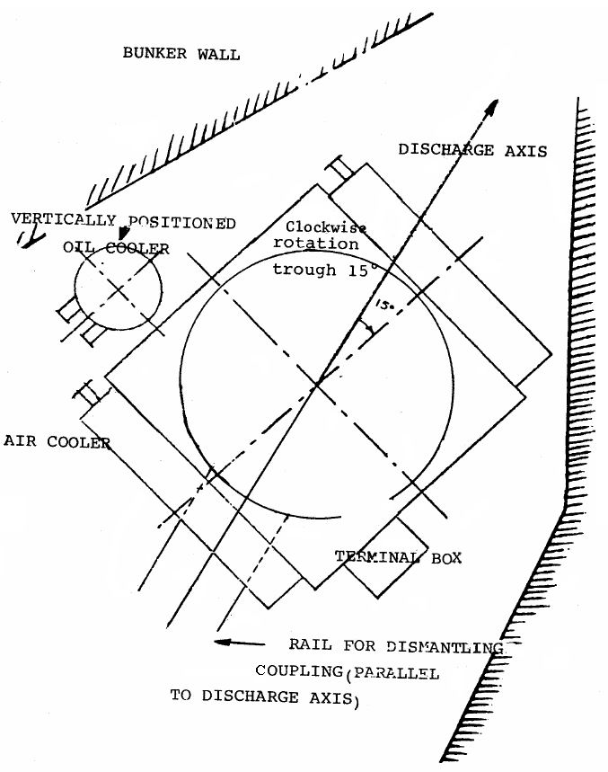
拆除联轴器的轨道（平行于出口轴线）
接线盒
空冷器
垂直放置的油冷却器
泵房壁面
出口轴线
顺时针
旋转15°

图A.10 从上向下看主泵在泵房的安装示意图（供参考）
拆除联轴器的轨道（平行于出口轴线）

单位：mm

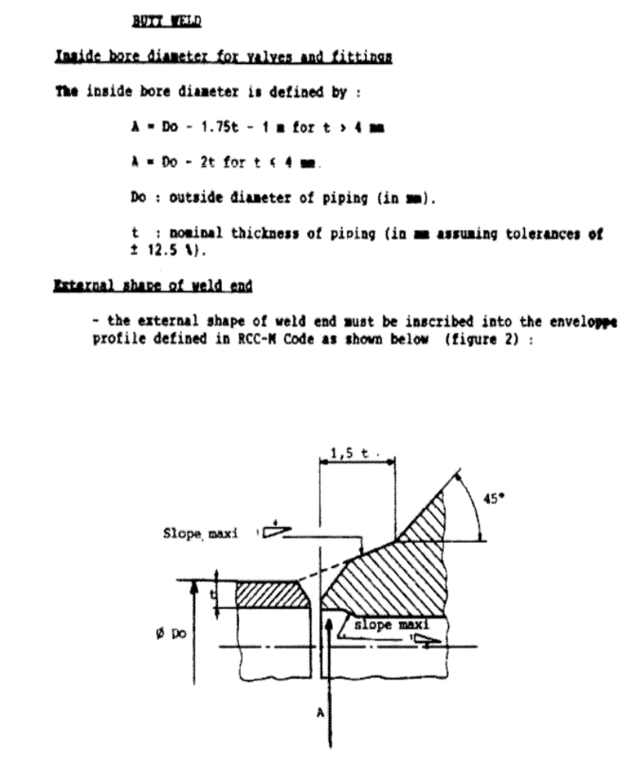
对接焊缝
阀门和配件内孔直径：
内孔直径定义为：
A=D_{O} – 1.75t，t＞4mm
A=D_{O} – 2t，t＜4mm
D_{O}为管道外径（单位mm）
t为管道名义厚度（单位mm，假定误差为±12.5）
焊接端外形：
焊接端外形必须被记入RCC-M中定义的包络外形中。
最大斜度
最大斜度
最大斜度

图A.11-A 管道对接法兰焊接端

坡口具体几何形状：
- 管壁厚度t≤3.1mm
管壁名义厚度小于等于3.1mm的管道必须顺直角垂直切割。
- 管壁厚度 3.1mm≤t≤20mm
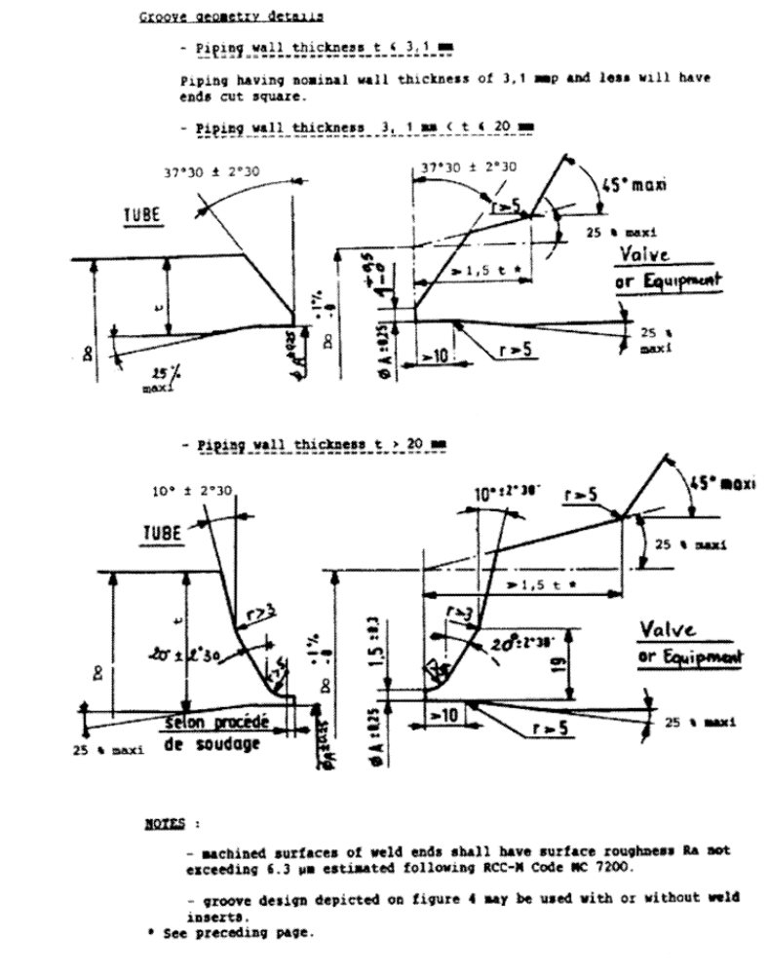
- 管壁厚度t≥20mm
注：
- 焊接端口加工表面的表面粗糙度Ra应不超过6.3μm，按照RCC-M MC 7200 预估；
- 图A.4中描述的坡口设计有无焊接插入件均适用。
最大值45°
最大值20°
阀门或设备
最大值45°
最大值25°
管道
最大值25°
最大值25°
管道
阀门或设备
最大值25°
最大值25°

图A.11-B 管道对接法兰焊接端

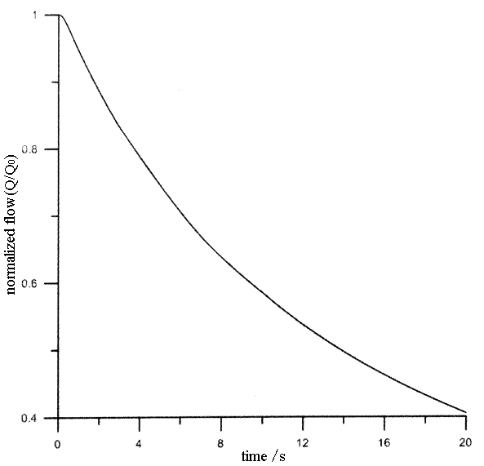

图 A.12 惰转流量曲线 (供参考)

附录B文件
供货商和采购方应提供的文件后续提供。

附录C地震或反应堆冷却剂系统管道破口事故下的设计要求及计算数据
- 目的
本附录的目的是为了表明主泵机组及其所有部件（包含内部部件）能够承受竖直和水平方向地震加速度载荷以及由反应堆冷却剂系统管道破口产生的载荷与此地震载荷叠加产生的作用。事故工况包括：
- 运行安全地震动（SL-1）；
- 极限安全地震动（SL-2）；
- 反应堆冷却剂系统管道破口；
- 地震和反应堆冷却剂系统管道破口同时发生情况下的极限安全。
供货商计算的目的是为了表明主泵机组及其所有部件（包含内部部件）能够承受竖直和水平方向地震加速度载荷以及由反应堆冷却剂系统管道破口产生的载荷与此地震载荷叠加产生的作用。
- 参数
  - 外部机械载荷
    - 接管嘴和泵壳支耳
进出口接管嘴和泵壳支耳的载荷应力验证准则由相关设计文件规定。
    - 支管连接区域
无载荷要求；供货商应提供确定主泵机组应力准则的最大许用载荷值。
  - 内部机械作用影响和/或载荷
供货商应基于每个工况下的运行参数（包括自重载荷、水力载荷、电磁力载荷等）计算上述载荷。
  - 各类工况下的载荷
主泵机组部件在本附录§1中描述的事故工况下的载荷应由下述各个工况条件的适用载荷所产生（温度和压力在附录A§2.2和附录A§2.3规定）。
    - 第一类工况（基准工况）
由第一类工况施加的载荷应包括：自重，设计压力，SL-1载荷和设计温度。
    - 第二类工况
由第二类工况施加的载荷应包括：自重，第二类工况瞬态压力，SL-1载荷。
    - 第三类工况
由第三类工况施加的载荷应包括：自重，第三类工况瞬态压力，SL-1载荷。
    - 第四类工况
第四类工况施加的载荷应包含：
- 自重，1.2倍设计压力和第四类工况最大压力的大值，SL-2载荷；
- 自重，1.2倍设计压力和第四类工况最大压力的大值，反应堆冷却剂系统管道破口载荷；
- 自重，1.2倍设计压力和第四类工况最大压力的大值，SL-2载荷和反应堆冷却剂系统管道破口载荷。
  - SL-2载荷和反应堆冷却剂系统管道破口载荷的叠加
SL-2载荷和反应堆冷却剂系统管道破口引起的载荷应采用平方和后再开方的方式进行叠加。
所得值再与其他载荷进行代数相加。
- 应力限值计算要求
下述符号将在后文中采用：
P_{m} ：总体一次薄膜应力
P_{b} ：一次弯曲应力 符号定义见RCC-M
Q ：二次应力
S_{u} ：抗拉强度，见RCC-M 附录ZI
各材料的相关温度根据附录A§2.2选取
S_{y}：屈服应力，见RCC-M 附录ZI
S_{m}：基本许用应力强度，见RCC-M 附录ZI
注*：当S_{y}、S_{u}和S_{m}的值无法从RCC-M 附录ZI的表中计算得到时，供货商应将其意向选用的值提交批准。
  - 定子结构
采用常用材料力学方法计算应力，即：
σ₁＝F /S σ₂＝M/(I_{α}/ VI)
τ₁＝T /S τ₂＝U/( I_{o} / VZ )
P_{m} = (σ₁² + 4τ₁²)^{0.5}
P_{m} + P_{b} = [(σ₁ + σ₂)²+4(τ₁ + τ₂)²]^{0.5}
式中，F为轴向载荷；T为剪切应力；M为弯曲力矩；U为扭转力矩；S为计算面的截面积；Iα为惯性矩；I_{o}为极惯性矩，VI为截面上待求应力位置距离惯性轴的距离，VZ为截面上待求应力位置距离极惯性轴的距离。
  - 焊接区域
部件横截面全焊透所采用的方法与本附录§3.1中计算P_{m} + P_{b}的方法一致。
当处理角焊缝时，应考虑焊缝厚度参数（S, I_{α}, I_{o}, V），P_{m}和P_{m} + P_{b}的计算公式变为：
P_{m} = 2(σ₁² + τ₁²)^{0.5}
P_{m} + P_{b} = 2[(σ₁ + σ₂)²+(τ₁ + τ₂)²]^{0.5}
  - 螺栓组件—螺钉和螺栓的应力
在主泵机组的装配中采用圆法兰，并且有一定数量的螺栓和螺钉均布在法兰圆周上，确保两个密封面能够紧密结合。
    - 地震事故工况下的应力特性
- 检查两个密封面无分离，确保其在运行安全地震动（SL-1）和极限安全地震动（SL-2）情况下无滑移；
- 始终确保装配螺栓和螺母的应力强度低于最大许用限值。
应计算以下内容：
- 考虑螺栓和法兰弹性极限下的螺栓受力；
- 防止法兰表面分离和滑移的条件；
- 螺栓应力。

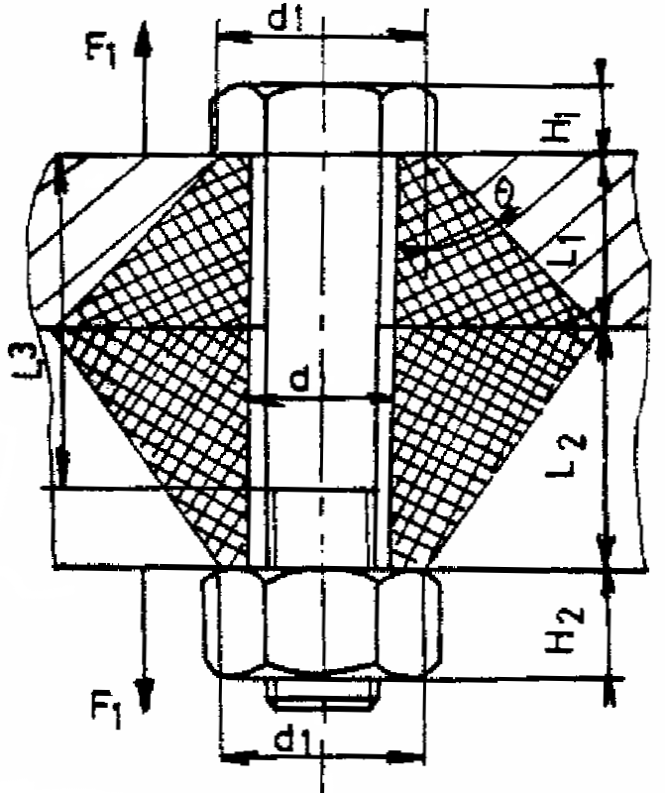
3.3.1.1考虑法兰和螺栓材料弹性的螺栓载荷
图C.1 螺栓载荷计算示意图
螺栓载荷计算示意图如图C.1所示。其中F₁为外部压力强度，F_{p}为螺栓预紧力。
施加在螺栓上的应力为：
F_{b}＝F_{p} + F₁ K_{b}/(K_{b} + K_{p})
式中K_{b}和K_{p}分别为螺栓和螺栓装配中的刚度系数。
两法兰之间的剩余扭矩为：
F_{R}＝F_{p}－F₁ K_{p}/(K_{b} + K_{p})
式中F₁为许用限值，如无F_{R}，F₁应为：
F₁ ≤ (K_{b} + K_{p})/K_{p}F_{p}
刚度系数的计算：
总体公式为：
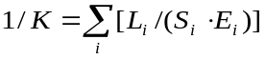
式中：Li为i段的长度，S_{i}是横截面积，E_{i}是纵向弹性模量。
*对于一个螺栓：
1/K_{b}＝1/E{(L₃+H₁/2)/S_{c}+[(L₁+L₂－L₃)+H₂/2]/S_{R}}
式中，S_{c}是胫部截面积，S_{R}是螺栓截面的强度。
*对于螺栓组件：
1/ K_{p}＝ L₁/( E₁S₁) + L₂/(E₂S₂)
式中，S₁＝π [(d₁ + L₁)²－d_{t}²] /4，d₁为螺栓顶部截面尺寸，S₂＝π [(d₁ + L₂)²－d_{t}²] /4。

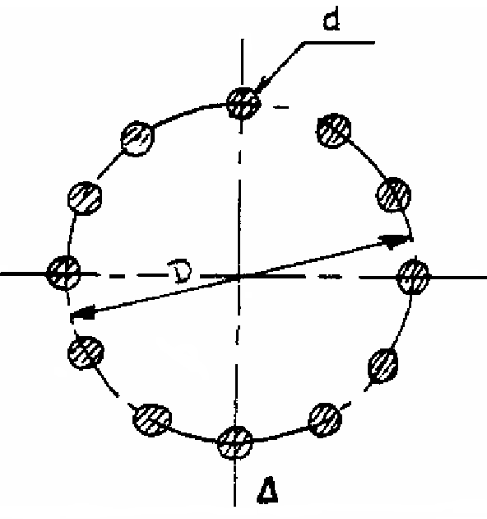
3.3.1.2 确保法兰表面无分离和滑移的条件
图C.2 法兰示意图
法兰如图C.2所示。
考虑法兰弹性情况下确保两个法兰表面不发生分离的条件，螺栓上传递的最大载荷F₁可由下式计算：
F₁ ≤ (K_{b} + K_{p})/K_{p}F_{p}
本文给出一个保守的方案，其中转轴为直径方向的轴：
F₁＝F/N＋M /I_{Δ} vπd²/4
其中v= D/2，I_{Δ}是螺栓轴Δ任意一边的惯性矩，I_{Δ}定义为：
I_{Δ}＝πd²×ND²/32
法兰连接面不分离：
F/N＋4M/ND ≤ (K_{p}＋K_{b})/K_{p} F_{p}
式中，d为螺栓承载直径；N为螺栓数量；D为螺栓孔直径；F为轴向力；T为剪切力；M为弯曲力矩；U为扭转力矩；F_{p}为螺栓预紧力。
若以直径方向的轴作为转轴，当法兰的接触面发生分离时，转轴将移动且受压情况下截面的压紧力将会被考虑。中性轴将会被视为转轴，法兰的静力矩将被视为与承受拉伸载荷的螺栓的静力矩相等。
任意连接面均未发生滑移的限值可由下式计算：
F₂/f_{s} ≤ F_{R}＝F_{p} - F/N K_{p}/(K_{b} + K_{p})
仅轴向力能够抵消法兰预紧力。
F₂是由T和U产生在螺栓上的平均剪切力。
F₂＝T/N + 2U/ND
fs是静摩擦系数。
当法兰与基座装配时，由于剪切力T被基座吸收，而就不会发生径向滑移，F₂减小到2U/ND。
当不发生滑移时，螺栓承受最大载荷下的最大受力为：
F_{b}＝F_{p} + F₁K_{b}/(K_{b} + K_{p})
如果滑移发生，螺栓承受的径向力及与剪切力相叠加：
T_{b}＝3 (F₂-f_{d} F_{R})
f_{d}是动摩擦系数。
上述假定了三分之一的螺栓承受了剪切力。.

3.3.1.3 承受最大载荷下的螺栓应力强度
当不发生滑移时，情况如下：
- 螺纹上的拉应力为：
σ＝F_{b}/S_{R}
- 螺纹上的扭转应力为：
τ＝C_{T}/( I_{o}/v)
式中，C_{T}为螺栓拧紧力矩，由下式获得；I_{o}/v为螺栓横截面的抗扭截面模量。
C_{T}＝F_{P}( r tgα + f₁ r/cosβ)
式中，r为螺纹平均半径；ß为螺纹顶角的1/2；α为螺纹倾角；f₁为摩擦系数。
连接的极限应力准则在本附录§4中给出。
    - 管道破口事故工况下的应力特性
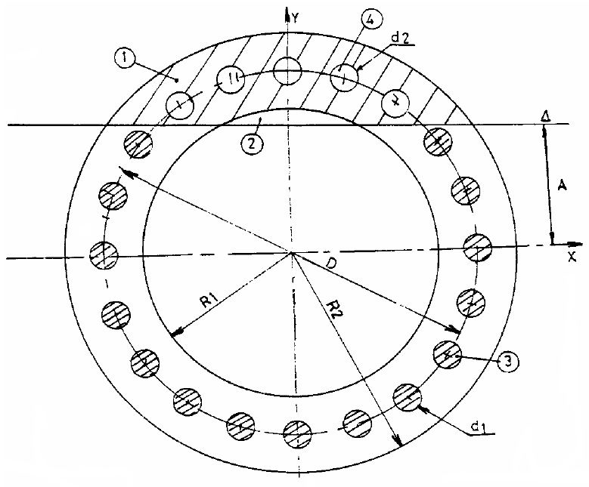
应对组件中不同部件的应力强度进行检查，确保其低于许用应力极限。
图C.3 管道破口计算示意图
管道破口计算示意图如图C.3所示，计算方法如下：
连接I_{Δ}的各参数以及转轴△的位置（到X轴的距离为A，因此受压缩的法兰静力矩和受拉伸的螺钉静力矩是相等的）。
- 螺钉应力
螺钉连接应传递的应力包括螺钉横截面的轴向力、胫部径向力及螺钉胫部剪切力。
螺钉横截面的轴向力：
F/(NS_{R}) + M/[ I_{Δ}/(A + D/2)]
σ₁＝max.
F_{p}/S_{R}
胫部径向力：
σ₂ = σ₁×S_{R}/S_{C}
式中，D为螺栓孔直径；N为螺栓数；S_{R}为螺钉横截面强度；S_{C}为螺钉胫部横截面积；R₁为法兰内半径；R₂为法兰外半径；F为轴向力；T为剪切力；M为弯曲力矩；U为扭转力矩；F_{p}为预紧力载荷；f为摩擦系数。
- 传递到密封处的力
(F_{p}×N - F)×f
T'＝max.
0
- 螺纹传递的力
T -T' + 2U/D
T₁＝max.
0
应力限值见本附录§4。
- 其余零件的应力
其余零件的应力包括接触应力和螺纹的应力强度
接触应力：
σ＝σ₁×S_{R}/S₁(or S₂)
螺纹的应力强度：
τ＝σ₁×S_{R} /S₃
式中，S₁为螺栓头与垫片的连接面；S₂为垫片与法兰的连接面；S₃为受剪切力的法兰螺纹的截面积。S₃可由下式计算获得。
S₃=π×L_{e}/p×D_{S1 min}×[p/2＋0.57535 (D_{S1 min}－E_{n1 max})]
式中，p为螺纹节距；D_{S1 min}为螺钉或螺柱的最小外径Φ；E_{n1} _{max}为螺纹孔或螺钉的最大外径Φ；L_{e}为螺钉或螺柱占据孔内的长度。

3.4 转动件
转动件各截面的计算方法与本附录§3.1定子结构的方法相同。
- 功能能力和应力极限
  - 限值的定义
整个主泵机组应能承受本附录§2.3的载荷，这些载荷的编号也应与该章节中描述的相同。
主泵机组在不同工况的载荷下的功能能力限值见下文。
对于第二类工况载荷和第四类工况，供货商应建立一套与保证功能对应的变形极限限值。
另外，每一种载荷下的应力极限已设定，限值见下文。
  - 第一类工况载荷下的应力极限
电机、电机座以及螺柱和泵内部件的应力限值见本附录§7。
  - 第二类工况载荷下的应力极限
当承受第二类工况载荷组合时，电机-主泵机组必须能够无损坏的正常连续运行，并且不导致电厂其他部件的损坏。许用应力极限见本附录§7。
供货商应计算第二类工况载荷下整个主泵机组的变形量，并表明变形量未超出本附录§4.1的限值。

  - 第四类工况载荷下的应力极限

4.4.1 第（1）种载荷下的应力极限
在安全停堆地震工况下，必须确保主泵机组的完整性，泵的转子应能够正常惰转，冷却剂流量应正常。不允许油-水热交换器失冷却水情况发生。
在一些情况下某些部件的机械损坏能被接受，前提是这些损坏必须不影响到主泵机组的完整性，并且不影响到泵转子的惰转。
供货商应列出可能被损坏的部件清单，并分析损坏机理。许用应力限值见本附录§7。
供货商应通过以下两个可供选择的方案之一来说明泵转子的惰转能力：
- 可选择施加本附录§2.3.4中第（2）或者（3）类载荷进行试验或详尽的变性分析来证明泵的惰转正常；
- 或选择更为严格的用于本附录§2.3.4中（1）类载荷的应力限值（见本附录§7）。
- 当选择了后一种方法时，供货商必须证明变形量不能超过本附录§4.1规定的限值。

4.4.2第（2）类和（3）类的载荷相关准则
在管道破口事故（本附录§2.3.4中第（2）类载荷）或管道破口与安全停堆同时发生（本附录§2.3.4中（3）类载荷）事故工况下，对于特定部件的某些机械损坏可以被接受，这些损坏不应该影响主泵机组的完整性。
许用应力限值见本附录§7。
- 必要的计算
供货商应提供本附录§2.3中所列出的各种工况下的应力计算，计算值不应超过本附录中要求的规定限值。这些计算及分析应包括：
a. 变形及应力计算中所施加载荷的确定；
b. 变形及应力计算分析。
包括主泵机组旋转部件在内，需确定第二类工况以及SL-2和正常运行工况下叠加条件下，主泵机组部件的变形。求得的变形值，需满足根据运行要求所确定验收准则。供货商还应提交第三类和第四类工况下的易损件清单，并对损坏机理作出原因分析。
- 应力计算报告
供货商应根据本附录§2.3进行各种载荷下的应力报告。该报告应包含对计算方法的描述、与本附录§4.1要求的变形极限的对比。报告还应澄清所选用的应力分析得出的结果是满足要求的，并且满足本附录的准则。

- 应力极限准则
  - 电机支座、电机支架和电机内部件的截面（最低要求）
表C.1 不同工况的最大许用应力
工况  （与该设计本附录第3.2.1一致） | 最大许用应力强度
工况  （与该设计本附录第3.2.1一致） | 电机支座和电机支架 |  |  | 电机内部构件 ⁽¹⁾
工况  （与该设计本附录第3.2.1一致） | P_{m} | P_{m} + P_{b} | Δ  (Pm+ P_{b} +Q) | P_{m} | P_{m} + P_{b} | Δ  (P_{m} + P_{b} +Q)
第一类工况 | 0.65 S_{y} | 1.0 S_{y} | - | 0.65 S_{y} | 1.0 S_{y} | -
第二类工况 | 0.65 S_{y} | 1.0 S_{y} | 2.0 S_{y} | 0.65 S_{y} | 1.0 S_{y} | 2.0 S_{y}
第三类工况 | 0.75 S_{y} | 1.1 S_{y} | - | 0.75 S_{y} | 1.1 S_{y} | -
第四类工况 | 1.0 Sy和  0.7 Su的最小值 | 1.5 S_{y}  1.05 S_{u}的最小值 | - | 0.7 S_{u} | 1.05 S_{u}
第四类工况，SL-2下主泵正常惰转 | 0.75 S_{y} | 1.1 S_{y} |  | 0.75 S_{y} | 1.1 S_{y}
注⁽¹⁾：含电机端联轴节和中间轴节。
  - 焊接截面
对于全焊透和满焊情况，应力极限准则应为本附录§7.1中的准则规定值乘以0.75。
  - 各个螺钉、螺柱和基座连接的应力限值
    - 螺栓应力限值
拉升和剪切应力应符合下列要求：
σ²/σ_{a}² + τ²/τ_{a}² ≤ 1
式中，σ为计算得到的拉伸应力值；Τ为计算得到的剪切应力值；σ_{a}为许用拉伸应力；τ_{a}为许用剪切应力。
下列要求符合铁素体钢：
σ_{a}＝0.5 S_{u} K
τ_{a}＝5S_{u} K/24
下列要求符合奥氏体钢：
σ_{a}＝0.3 S_{u} K
τ_{a}＝S_{u} K/8
S_{u}为该温度下的抗拉伸强度。
系数K是不同工况下应考虑的系数：
第二类工况SL-1：K=1
第四类工况SL-2：K=1.2
第四类工况LOCA+SL-2：K=1.5
    - 装配体接触面压力限值
螺钉-垫片和垫片-法兰接触表面的压力：
平均表面压力应限值在：
σ ≤ S_{y} 对于第二类工况
σ ≤ 1.1 S_{y} 对于第三类工况和SL-2
σ ≤ min. 1.5 S_{y} 对于第四类工况
S_{u}
    - 螺纹孔准则
应检查应力值τ= F/S₃（受剪切力的法兰螺纹的截面积）以确保其低于K 0.6σ_{a}，对于铁素体钢σ_{a} ＝0.5Su，奥氏体钢σ_{a}＝0.3S_{u}，按不同工况分别取K＝1，1.2和1.5。
    - 基座准则
      - 上截面-电机支架
如果电机底座包括12个接触面，这些接触面由嵌入电机支架的肋片构成，假定其中5个肋片吸收了剪切力，并且在5个肋板上成余弦规律分布（θ = 180°）。
被肋板吸收的力承受的最大载荷如下：
F＝T/[1 + 2(cos²30° + cos²60°)]
接触面应力值为σ= F/S，S是各零件最小接触面积。
根据基座的设计，平均表面应力值应保证在以下范围内：
σ ≤ S_{y} 对于第二类工况
σ ≤ 1.1 S_{y} 对于第三类工况和SL-2
σ ≤ min. 1.5 S_{y} 对于第四类工况
S_{u}
      - 下截面-电机支架
若基座与其它部件相互作用区域的面积为D×h（图C.4），在力T作用下的平均接触面压力为：
p＝1.24T/Dh
1.24—在180°范围内呈抛物线分布
在p作用下的P_{m} 和P_{m} + P_{b}应由横截面（1）和（2）计算。
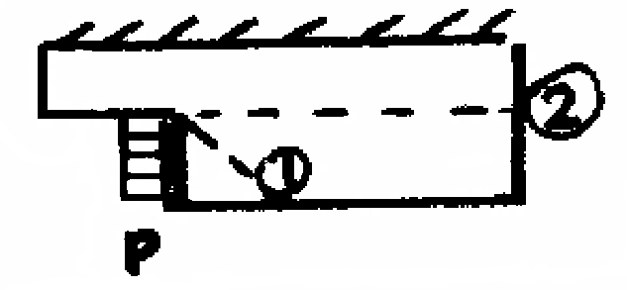
检查所有工况下p作用下的P_{m}和P_{m} + P_{b}值是否符合本附录§7.2的准则要求。
图C.4 下截面-电机支架示意图
  - 轴承应力极限准则
    - 上电机和下径向轴承准则
对于受压的装配，假定其作用在定位销的特征与螺栓装配中的以45°的锥形传递力相同。
承受最大应力的四个截面如下：
- 与润滑系统连接的截面；
- 与垫片接触的定位销尾部截面；
- 螺钉接触表面截面；
- 支承环螺纹截面。
若轴承有8个定位销，只有两个受力时，每个销的受力情况应被考虑为最大受力级别：
T' = T/(2cos22.5°)
在SL-1和SL-2情况下，检查油膜连续性；
在LOCA+SL-2情况下，应检查以下事项：
- 油膜的不连续是否发生；
- 当油膜不连续发生时，以下验收准则应被检查。
接触表面螺钉的应力极限准则，即：
σ ≤ 0.65 S_{y} 对于第二类工况
σ ≤ 0.75 S_{y} 对第三类工况和 SL-2
σ ≤ min. S_{y} 对第四类工况
0.7 S_{u}
螺纹孔的应力极限：
应力规定准则见本附录§7.3.3，对于其他部件的平均接触面应力应限定在以下给定值范围内：
σ ≤ S_{y} 对于第二类工况
σ ≤ 1.1 S_{y} 对于第三类工况和SL-2
σ ≤ min. 1.5 S_{y} 对于第四类工况
0.7 S_{u}
若上下径向轴承设计了吸收第四类工况下作用力的环，极限准则如下：
表面接触压力为：F/S
若该环嵌入轴承中，以下准则可用：
σ ≤ min. 1.5 S_{y} 第四类工况
S_{u}
若该环未嵌入轴承中，以下准则适用：
σ ≤ 0.75 S_{y} 对于第三类工况和SL-2
σ ≤ min. S_{y} 第四类工况
0.7S_{u}
对于第二类工况，千斤顶螺丝和可倾轴瓦间的Hertz压力在1.5S_{y}以下。
对于球面与平面接触的情况，压力如下：
P_{h} = 0.616 (FE²/D²)^{1/3}
其中，F为载荷；E为杨氏模量；D为球面直径。
    - 抗震板的准则
若抗震板有24根螺钉，假定7根受载荷，螺钉上的载荷为：
T = T/[1+ 2(cos²15°+ cos²30°+ cos²45°)]
应符合本附录§7.4.1中的准则要求。
    - 泵轴承准则
应检查在SL-2和SL-2条件下的水膜连续性，Hertz压力不需要检查。在LOCA条件下，应检查Hertz压力，以确保该压力低于接触材料受压时的压力S_{u}。

  - 飞轮准则
飞轮设计转速为主泵机组正常运行瞬态的最大转速，设计转速等于同步转速的1.25倍，最大许用应力强度应低于其弹性限值的一半。
在超过2.6倍额定转速下应保证充足的飞轮对中量。
飞轮超速塑性断裂失效评估按照RCC-M ZF 1323-1-b节中的准则执行。
除了应力集中外，正常转速下的一次应力不应超过屈服应力的1/3。设计的超速下，由于离心力和过盈配合产生的组合应力不应超过最小屈服强度的2/3，或飞轮实际材料薄弱方向屈服强度的2/3（若对飞轮实际材料进行拉伸试验测得了实际的屈服强度）。

附录D非RCCM零部件的质量保证计划要求
1范围
本附录规定了主泵机组采购方对供货商非RCCM零部件在设计、采购、制造、检验、试验、运输、安装、储存、清洁等过程的质量保证计划(QAP)要求。
2质保要求
主泵机组对非RCCM零部件的质保要求如表D.1所示。QA1及QA2相关质量保证要求在设备采购合同中详细规定。
当上述QA1和QA2类不适用时，供货商应提供相关电气设备适用的质量保证证明(在合同谈判阶段确定)。
表D.1 主泵机组对非RCCM零部件的质保要求
零件名称 | 质保要求
1. 泵
隔热罩及其紧固件 |  | QA2
迷宫密封 |  | QA2
叶轮 | QA1
吸入接头及其紧固件 |  | QA2
导叶壳体 |  | QA2
泵轴 | QA1
轴承及其紧固件 |  | QA2
电机支座 | QA1
泵半联轴器及短管 | QA1
联轴器螺栓 | QA1
隔热套管（泵轴） |  | QA2
叶轮螺母和螺钉 |  | QA2
密封动环支架及卡环 | QA1
密封静环支架及卡环 | QA1
密封动环 | QA1
2. 电机
推力头 |  | QA2
飞轮盘 | QA1
电机半联轴器 | QA1
电机轴 | QA1
导轴承和推力轴承：支撑垫 |  | QA2
电机螺栓：电机支架和支撑附件 |  | QA2
定、转子导磁叠片 |  | QA2

